

**ĐẠI HỌC ĐÀ NẴNG**

**TRƯỜNG ĐẠI HỌC BÁCH KHOA**

**KHOA CÔNG NGHỆ THÔNG TIN**



BOOKS**BÁO CÁO THỰC TẬP CÔNG NHÂN PHẦN MẠNG**

GVHD : ThS. NGUYỄN VĂN NGUYÊN

**Đà Nẵng, 2019**

# LỜI CẢM ƠN

Chúng em xin gởi lời cảm ơn sâu sắc đến ThS Nguyễn Văn Nguyên, giảng viên trường Đại Học Bách Khoa, đã trực tiếp hướng dẫn, chỉ bảo tận tình cho chúng em trong suốt quá trình thực hiện đề tài.

Tuy đã có nhiều cố gắng trong quá trình thưc hiện, nhưng sẽ không tránh khỏi những thiếu sót. Chúng em mong nhận đựơc sự đóng góp ý kiến của thầy.

***Sinh viên thực hiện***

# MỤC LỤC

LỜI CẢM ƠN 3

MỤC LỤC 4

DANH MỤC HÌNH ẢNH 7

BÀI 1. CÀI ĐẶT WINDOWS SERVER 2003 13

1.1. Cài đặt windows server 2003 13

1.2. Kết quả cài đặt 17

BÀI 2. CÀI ĐẶT VÀ CẤU HÌNH DNS 20

2.1. Cài đặt dịch vụ DNS 20

2.2. Cấu hình dịch vụ DNS 23

2.2.1. Thiết lập IP cho máy chủ 23

2.2.2. Tạo Forward Lookup Zone 24

2.2.3. Tạo Reverslookup Zone 28

2.2.4. Thêm tên miền (Domain) 34

2.2.5. Thêm mới host 35

2.2.6. Tạo bí danh 36

2.2.7. Tạo một bản ghi thư điện tử 37

2.2.8. Chuyển quyền quản lý tên miền 38

2.3. Kiểm tra dịch vụ DNS 41

BÀI 3. CÀI ĐẶT VÀ CẤU HÌNH ACTIVE DIRECTORY 42

3.1. Cài đặt và cấu hình 42

3.2. Kết quả nâng cấp lên domain 50

BÀI 4. CÀI ĐẶT VÀ CẤU HÌNH DHCP 51

4.1. Cài đặt dịch vụ DHCP 51

4.2. Cấu hình dịch vụ DHCP 54

4.3. Kiểm tra dịch vụ DHCP 61

BÀI 5. VPN (VIRTUAL PRIVATE NETWORK) 62

5.1. Mô hình kết nối 62

5.2. Cài đặt VPN 62

5.2.1. Thiết lập địa chỉ IP cho server 62

5.2.2. Tạo một User 63

5.2.3. Cho phép User truy cập VPN 63

5.2.4. Tắt tường lửa 64

5.2.5. Tạo VPN 65

5.2.6. Thực hiện remote từ máy khách 69

5.2.7. Kết nối VPN 70

BÀI 6. THIẾT LẬP DOMAIN SONG HÀNH 74

6.1. Cài đặt Domain song hành 74

6.1.1. Join máy DC2 vào domain 74

6.1.2. Thiết lập máy DC2 thành domain controller 76

BÀI 7. QUẢN LÝ TÀI KHOẢN NGƯỜI DÙNG, NHÓM VÀ ORGANIZATION UNIT (OU) 82

7.1. Cài đặt Organization Unit 82

7.2. Tạo User 85

7.3. Tạo Group 87

7.4. Tạo Users hàng loạt 88

7.4.1. Tạo users hàng loạt có chung một password 88

7.4.2. Tạo domain users hàng loạt chung password 90

7.4.3. Tạo users hàng loạt bằng file txt có chung password 92

7.4.4. Tạo domain users hàng loạt bằng file txt có chung password 94

7.4.5. Tạo users hàng loạt bằng file txt khác password 96

7.4.6. Tạo domain users hàng loạt bằng file txt khác password 97

BÀI 8. Routing 99

8.1. Cấu hình RRAS 99

8.2. Cấu hình Static route 103

8.3. Cấu hình Dynamic route (Routing Protocol: RIP) 105

8.4. Add Interface cho RIP (Interface có IP là 192.168.1.x) 106

8.5. Xây dựng Routing table 108

BÀI 9. Triển khai việc in ấn 111

9.1. Cài đặt 111

9.1.1. Cài đặt máy in thứ nhất 111

9.1.2. Cài đặt máy in thứ hai 116

9.2. Tìm kiếm NETWORK PRINTER 122

BÀI 10. Dịch vụ Qoutas đĩa 123

# DANH MỤC HÌNH ẢNH

***Hình 1****. Màn hình cài đặt Windows Server 2003* 13

***Hình 2****. Quá trình format phân vùng* 13

***Hình 3****. Quá trình copy files* 14

***Hình 4****. Quá trình cài đặt thiết bị* 14

***Hình 5****. Điền tên Nhom4 và tên cơ quan BKDN* 15

***Hình 6.*** *Điền key của Windows để tiếp tục cài đặt* 15

***Hình 7****. Quá trình cài đặt được tiếp tục* 16

***Hình 8****. Quá trình Finish* 16

***Hình 9****. Quá trình cài đặt đã xong, nhấn Ctrl+Alt+Delete để đăng nhập Windows* 17

***Hình 10****. Chọn Ok để vào Windows* 17

***Hình 11****. Chọn Finish để hoàn thành* 18

***Hình 12****. Chọn Yes để đóng trang* 18

***Hình 13****. Tắt phần quản lý Server để vào Desktop* 19

***Hình 14****. Màn hình Desktop Windows Server 2003 khi hoàn thành* 19

***Hình 15****. Vào Control Panel chọn Add or Remove Program* 20

***Hình 16****. Chọn Add/Remove Windows Components* 21

***Hình 17.*** *Vào Networking Services chọn Domain Name System để cài đặt dịch vụ DNS* 21

***Hình 18****. Quá trình cài đặt dịch vụ đang tiến hành* 22

***Hình 19.*** *Quá trình cài đặt dịch vụ DNS thành công* 22

***Hình 20****. Thiết lập IP cho máy chủ* 23

***Hình 21****. Vào Forward Lookup Zone chọn New Zone* 24

***Hình 22****. Chọn Primary zone* 25

***Hình 23.*** *Chọn to all domain controller in the Active Directory* 25

***Hình 24****. Nhập tên miền zone name* 26

***Hình 25****. Chọn Create a new file* 26

***Hình 26****. Chọn Allow both nonsecure dynamic updates* 27

***Hình 27****. Hoàn tất quá trình tạo New Zone* 27

***Hình 28****. Vào Reverse Lookup Zone chọn New Zone* 28

***Hình 29****. Bảng New Zone xuất hiện bấm Next để tiếp tục* 28

***Hình 30****. Chọn Primary zone bấm Next* 29

***Hình 31****. Chọn To all domain controllers in the Active Directory* 29

***Hình 32****. Gõ Network ID của mạng cần reverse* 30

***Hình 33****. Chọn Create a new file* 30

***Hình 34****. Chọn Allow both nonsecure dynamic updates* 31

***Hình 35****. Quá trình reverse thành công* 31

***Hình 36****. Chọn New Pointer* 32

***Hình 37****. Chọn Browse ở mục Host name* 32

***Hình 38****. Chọn tới file ở bước tạo new host* 33

***Hình 39****. Nhấn OK để hoàn tất tạo Pointer* 33

***Hình 40****. Chuột phải vào Zone và chọn New Domain* 34

***Hình 41****. Nhập tên miền mới và nhấn OK* 34

***Hình 42****. Chuột phải vào Zone và chọn New Host* 35

***Hình 43.*** *Nhập Name và IP Address* 35

***Hình 44****. Host đã được tạo* 35

***Hình 45****. Tiếp tục nhấn chuột phải chọn New Alias* 36

***Hình 46****. Điền tên và ở ô target host chọn host vừa tạo ở trên* 36

***Hình 47****. Tiếp tục nhấn chuột phải chọn New Mail Exchanger* 37

***Hình 48****. Điền thông tin vào và nhấn OK* 37

***Hình 49****. Nhấn chuột phải chọn New Delegation* 38

***Hình 50****. Bảng New Delegation xuất hiện , bấm Next để tiếp tục* 38

***Hình 51****. Điền Delegated Domain* 39

***Hình 52****. Chọn Add, điền tên server và IP address xong nhấn OK* 39

***Hình 53****. Nhấn Finish để hoàn tất chuyển quyền quản lý tên miền* 40

***Hình 54****. Vào hộp thoại Run gõ nslookup* 41

***Hình 55****. Tên miền đã được phân giải thành công* 41

***Hình 56****. Start → Run → gõ dcpromo → OK* 42

***Hình 57****. Hộp thoại Active Directory Installation Wizard xuất hiện. Nhấn Next* 42

***Hình 58****. Chọn Next để tiếp tục.* 43

***Hình 59****. Chọn Domain controller for new domain và nhấn Next* 43

***Hình 60****. Lựa chọn Domain in a new forest và nhấn Next để tiếp tục* 44

***Hình 61****. Đặt tên cho Domain rồi nhấn Next để tiếp tục* 44

***Hình 62****. Nhấn Next để tiếp tục* 45

***Hình 63****. Nhấn Next để tiếp tục.* 45

***Hình 64****. Nhấn Next để tiếp tục quá trình cài đặt.* 46

***Hình 65****. Chọn Install and configure the DNS server on this computer* 46

***Hình 66****. Chọn Pemissions Compatible only with Windows 2000 or Windows Server 2003 và nhấn Next để tiếp tục* 47

***Hình 67****. Ở cửa sổ Derictory services rostore mode administrator password ta có thể đặt password hoặc không và ấn Next* 47

***Hình 68****. Hệ thống sẽ hiển thị toàn bộ thông tin lại lần cuối. Nhấn Next để tiếp tục* 48

***Hình 69****. Quá trình cài đăt diễn ra trong vài phút* 48

***Hình 70****. Chọn Finish để hoàn tất quá trình cài đặt* 49

***Hình 71****. Chọn Restart Now để lưu các thay đổi* 49

***Hình 72****. Domain đã tạo thành công* 50

***Hình 73****. Vào Control Panel chọn Add or Remove Program* 51

***Hình 74****. Chọn Add/Remove Windows Components* 51

***Hình 75****. Ta đánh dấu vào ô Networking services và chọn Details* 52

***Hình 76****. Chọn Dynamic Host Configuration Protocol và nhấn OK* 52

***Hình 77****. Quá trình cài đặt dịch vụ DHCP bắt đầu* 53

***Hình 78****. Quá trình cài đặt dịch vụ DHCP thành công, nhấn Finish* 53

***Hình 79****. Vào Administrative Tools và chọn DHCP để bắt đầu cấu hình* 54

***Hình 80****. Phải chuột và chọn New Scope* 54

***Hình 81****. Giao diện cấu hình DHCP hiện ra bấm Next* 55

***Hình 82****. Đặt tên và chú thích cho Scope và nhấn Next* 55

***Hình 83****. Nhập dãy IP cần cấp phát cho client và subnet mask, chọn Next* 56

***Hình 84****. Nhập dãy IP không muốn cấp phát* 56

***Hình 85****. Mặc định thời gian client sử dụng IP là 8 giờ, nhấn Next* 57

***Hình 86****. Chọn Yes nếu ta muốn cấu hình DHCP* 57

***Hình 87****. Gõ địa chỉ Default Gateway* 58

***Hình 88****. Gõ địa chỉ IP server và nhấn Add, nhấn Next* 58

***Hình 89****. Gõ địa chỉ IP server và nhấn Add, nhấn Next* 59

***Hình 90****. Tích vào dòng chữ Yes để kích hoạt dãy ip cần cấp phát* 59

***Hình 91****. Bấm Finish để kết thúc quá trình cấu hình* 60

***Hình 92****. Sau đó vào Menu Action, chọn Authorize, và tiếp chọn Refresh* 60

***Hình 93.*** *Scope mới đã được tạo* 61

***Hình 94****. Gõ lệnh ipconfig /renew để chương trình tự động lấy ip mới* 61

***Hình 95.*** *Mô hình kết nối* 62

***Hình 96***. *Thiết lập địa chỉ IP cho server trong mô hình VPN Client to Site* 62

***Hình 97****.* *Nhấn chuột phải vào My Computer -> Manage -> Local Users and Groups* 63

***Hình 98***. *Nhấn chuột phải chọn New User* 63

***Hình 99***. *Đặt username và password* 63

***Hình 100****. Vào Administrative Tools chọn Routing and Remote Access* 65

***Hình 101****. Chuột phải vào tên server chọn Configure and Enable Routing and Remote Acess* 65

***Hình 102****. Giao diện wizard của Routing and Remote Access hiện ra bấm Next* 66

***Hình 103****. Chọn Remote Access (dial-up or VPN) và bấm next* 66

***Hình 104****. Chọn VPN và nhấn Next* 67

***Hình 105****. Chọn Local Area Connection, nhấn Next* 67

***Hình 106****. Chọn From a specified range of addresses nhấn Next* 68

***Hình 107****. Thiết lập địa chỉ bắt đầu và địa chỉ cuối, nhấn OK* 68

***Hình 108****. Chọn No, use Routing and Remote Access to authenticate connection requests nhấn Next* 69

***Hình 109****. Nhấn Finish* 69

***Hình 110.*** *Máy Client thiết lặp Remote* 70

***Hình 111.*** *Vào Start -> Setting -> Network -> Connection -> Set up a home or small office network* 70

***Hình 112.*** *Chọn Connect to my network at my workplace, chọn Next* 71

***Hình 113.*** *Chọn Virtual Private Network connection, chọn Next* 71

***Hình 114.*** *Đặt tên cho workplace, chọn Next* 72

***Hình 115.*** *Đặt địa chỉ IP để kết nối tới server, chọn Next rồi chọn Finish* 72

***Hình 116.*** *Đặt địa chỉ IP để kết nối tới server, chọn Next rồi chọn Finish* 73

***Hình 117.*** *Nhập username và password rồi nhấn Connect* 73

***Hình 118.*** *Nhập username và password rồi nhấn Connect* 73

***Hình 119****. Chuột phải vào My Computer -> Properties -> Sytem Protection, trong Computer Name, chọn Change…* 74

***Hình 120****. Nhập tên máy tính và domain cần join vào* 74

***Hình 121****. Đăng nhập vào bằng tài khoản* 75

***Hình 122****. Join domain thành công* 75

***Hình 123****. Làm tương tự với máy server* 75

***Hình 124****. Mở Start -> Run và chạy lệnh dcpromo* 76

***Hình 125****. Giao diện cấu hình Active Directory hiện ra, nhấn Next* 76

***Hình 126****. Chọn mục Additional domain controller for an existing domain và nhấn Next* 77

***Hình 127****. Nhập vào tài khoản Administrator và Password của domain và chọn Next* 77

***Hình 128****. Tên domain sẽ tự hiển thị là domain mà DC2 đang join vào, nhấn Next* 78

***Hình 129****. Giữ giá trị cài đặt mặc định Database, nhấn Next* 78

***Hình 130****. Giữ giá trị cài đặt mặc định Sysvol Folder, nhấn Next* 79

***Hình 131****. Thay đổi và xác nhận mật khẩu đăng nhập vào tài khoản Administrator* 79

***Hình 132****. Hiển thị lại thông tin của secondary domain controller, nhấn Next* 80

***Hình 133****. Chờ đợi quá trình hoàn tất* 80

***Hình 134****. Nhấn Finish để hoàn tất quá trình* 81

***Hình 135****. Chọn Restart Now để hoàn tất thay đổi* 81

***Hình 136****. Vào Start-> Administrative Tools ->Active Directory Users and Computer* 82

***Hình 137****. Ấn chuột phải vào địa chỉ của Domain chọn New-> Organizational Unit* 83

***Hình 138****. Điền tên vào và nhấn OK* 83

***Hình 139****. Sau khi hoàn thành sẽ hiển thị OU như hình* 84

***Hình 140****. Nhấp chuột phải vào OU chọn New-> User* 85

***Hình 141****. Nhập thông tin User, sau đó chọn Next* 85

***Hình 142****. Nhập password, chọn Password never expires sau đó chọn Next* 86

***Hình 143****. Thông tin của User, nhấn Finish để hoàn tất tạo User* 86

***Hình 144****. Nhấp chuột phải vào OU chọn New-> Group* 87

***Hình 145****. Điền thông tin Group, nhấn OK để hoàn tất tạo Group* 87

***Hình 146****. Vào Start -> Command Prompt* 88

***Hình 147****. Gõ câu lệnh để tạo hàng loạt User chung password* 88

***Hình 148****. Nhấn Enter màn hình sẽ hiển thị tạo users thành công* 89

***Hình 149****. Vào Start -> Administrative Tools -> Active Directory Users and Computers -> Users sẽ hiển thị các user vừa tạo* 90

***Hình 150****. Gõ lệnh như hình vào Command Prompt* 90

***Hình 151****. Nhấn Enter màn hình sẽ hiển thị tạo users thành công* 91

***Hình 152****. Vào Start-> Administrative Tools ->Active Directory Users and Computers -> Nhóm5TTCN sẽ hiển thị các users vừa tạo* 92

***Hình 153****. Tạo file text có tên user.txt chứa tên các user cần tạo* 92

***Hình 154****. Gõ lệnh như hình vào Command Prompt* 93

***Hình 155****. Nhấn Enter màn hình sẽ hiển thị tạo users thành công* 93

***Hình 156****. Vào Start-> Administrative Tools ->Active Directory Users and Computers -> User sẽ hiển thị các users vừa tạo* 94

***Hình 157****. Tạo file text có tên user.txt chứa tên các user cần tạo* 94

***Hình 158****. Gõ lệnh như hình vào Command Prompt* 94

***Hình 159****. Nhấn Enter màn hình sẽ hiển thị tạo users thành công* 95

***Hình 160****. Vào Start-> Administrative Tools ->Active Directory Users and Computers -> Nhom5TTCN* *sẽ hiển thị các users vừa tạo* 95

***Hình 161****. Tạo file text có tên user.txt chứa username và password cần tạo* 96

***Hình 162****. Gõ lệnh như hình vào Command Prompt* 96

***Hình 163****. Nhấn Enter màn hình sẽ hiển thị tạo users thành công* 96

***Hình 164****. Vào Start-> Administrative Tools ->Active Directory Users and Computers -> Users* *sẽ hiển thị các users vừa tạo* 97

***Hình 165****. Tạo file text có tên user.txt chứa username và password cần tạo* 97

***Hình 166****. Gõ lệnh như hình vào Command Prompt* 97

***Hình 167****. Nhấn Enter màn hình sẽ hiển thị tạo users thành công* 98

***Hình 168****. Vào Start-> Administrative Tools ->Active Directory Users and Computers -> Nhom5TTCN* *sẽ hiển thị các users vừa tạo* 98

***Hình 169****. Start -> Programs -> Administrative Tools -> Routing and Remote Access* 99

***Hình 170****. Click chuột phải chọn Configuration and Enable Routing and Remote Access* 100

***Hình 171****. Giao diện cấu hình RRAS hiện ra, chọn Next* 100

***Hình 172****. Chọn Custom Configuration, chọn Next* 101

***Hình 173****. Chọn LAN routing, chọn Next* 101

***Hình 174****.*  *Nhấn Finish* 102

***Hình 175****. Hệ thống yêu cầu khởi động Service, chọn Yes* 102

***Hình 176****. Click dấu “+” tại IP Routing Click chuột phải trên Static Routing, chọn New Static Route* 103

***Hình 177****. Nhập thông tin Static Route* 103

***Hình 178****. Restart lại Service Routing and Remote Access* 104

***Hình 179****. Show IP Routing Table để xem Router đã định tuyến* 104

***Hình 180****. Click chuột phải lên General chọn New Routing Protocol…* 105

***Hình 181****. Chọn RIP version 2 for Internet Protocol, nhấn OK* 105

***Hình 182****. Trong IP Routing hệ thống sẽ thêm RIP* 106

***Hình 183****. Click chuột phải lên RIP chọn New Interface* 106

***Hình 184****. Chọn card LAN -> OK -> OK* 107

***Hình 185****. Click chuột phải lên RIP -> New Interface -> chọn card CROSS -> OK -> OK* 107

***Hình 186****. Dùng lệnh route /? Để xem chi tiết thêm về cấu trúc lệnh* 108

***Hình 187****. Cấu trúc câu lệnh ADD* 108

***Hình 188****. Thêm tham số -p để máy giữ nguyên Routing table sau khi restart* 109

***Hình 189****. Ta configure Router 1 như sau* 109

***Hình 190****. Dùng lệnh Route print để xem router đã định tuyến* 109

***Hình 191****. Ta có thể dùng lệnh Route delete để xóa 1 bảng định tuyến sẵn có* 110

***Hình 192****. Dùng lệnh Route Change để hiệu chỉnh 1 bảng định tuyến sẳn có* 110

***Hình 193.*** *Vào Start -> Setting -> Printers and faxes chọn Add Printer* 111

***Hình 194.*** *Chửa sổ Add Printer Wizard hiện ra, chọn Next* 111

***Hình 195.*** *Lựa chọn kiểu máy in muốn sử dụng, chọn Next* 112

***Hình 196.*** *Bảng thông báo hiên ra nếu chưa có máy in được kết nối, chọn Next* 112

***Hình 197.*** *Cửa sổ Select Printer Port xuất hiện, chọn cổng cho máy in, sau đó chọn Next* 113

***Hình 198.*** *Chọn mẫu máy in , sau đó chọn Next* 113

***Hình 199.*** *Chọn tên máy in , sau đó chọn Next* 114

***Hình 200.*** *Thiết lập chia sẻ máy in, chọn Share name và nhập tên máy in , sau đó chọn Next* 114

***Hình 201.*** *Nhập Location và Comment cho máy in , sau đó chọn Next* 115

***Hình 202.*** *Cửa sổ Print Test Page xuất hiện, chọn Yes, sau đó chọn Next* 115

***Hình 203.*** *Kết thúc cài đặt, chọn Finish* 116

***Hình 204.*** *Kiểm tra nếu máy in hoạt động , chọn OK để kết thúc* 116

***Hình 205.*** *Click chuột phải vào máy in và chọn Properties* 117

***Hình 206.*** *Ở thẻ Security, chọn Everyone, bỏ chọn Allow dòng Print, sau đó chọn Advanced* 117

***Hình 207.*** *Cửa sổ Advanced Sercurity Settings xuất hiện, chọn Add* 118

***Hình 208.*** *Tìm kiếm tên user hoặc group* 119

***Hình 209.*** *Chọn user hoặc group, chọn OK* 119

***Hình 210.*** *Chọn Allow cho Print và Read Permission, chọn OK* 120

***Hình 211.*** *User hoặc group đã được thêm vào* 120

***Hình 212.*** *Kết quả sau khi thêm* 121

***Hình 213.*** *Vào Active Directory Users and Computers, click chuột phải, chọn Find* 122

***Hình 214.*** *Gõ tên máy in cần tìm, chọn Find Now* 122

***Hình 215.*** *Click chuột phải vào ổ đĩa chọn Properties* 123

***Hình 216.*** *Chọn thẻ Qouta, chọn Qouta Entries* 123

***Hình 217.*** *Trên cửa sổ xuất hiện, chọn Qouta -> New Qouta Entry* 124

***Hình 218.*** *Chọn User, sau đó chọn OK* 124

***Hình 219.*** *Nhập giới hạn ổ đĩa trống và thiết lập mức cảnh báo* 125

***Hình 220.*** *Kết quả sau khi Quotas đĩa thành công* 125

# CÀI ĐẶT WINDOWS SERVER 2003

## Cài đặt windows server 2003

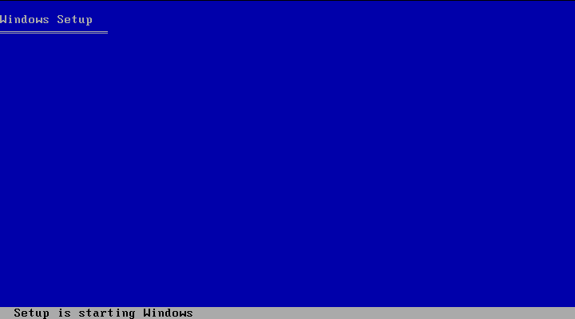

***Hình*** 1*. Màn hình cài đặt Windows Server 2003*

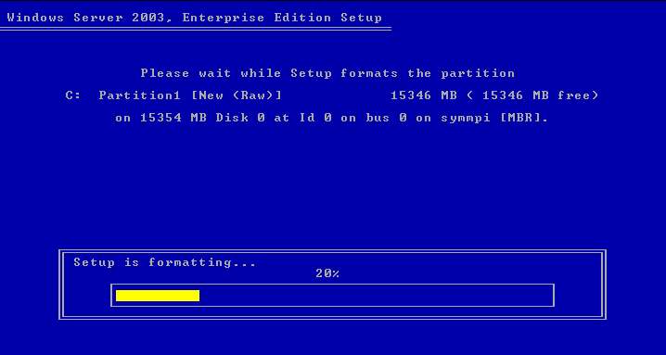

***Hình*** 2*. Quá trình format phân vùng*

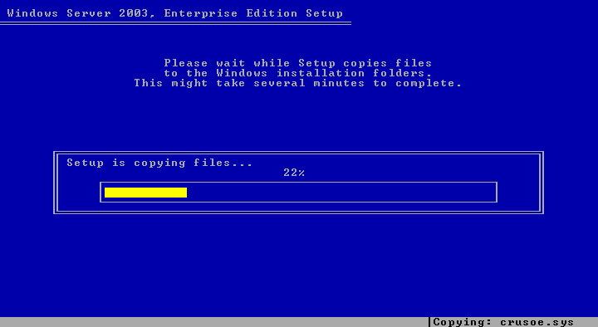

***Hình*** 3*. Quá trình copy files*

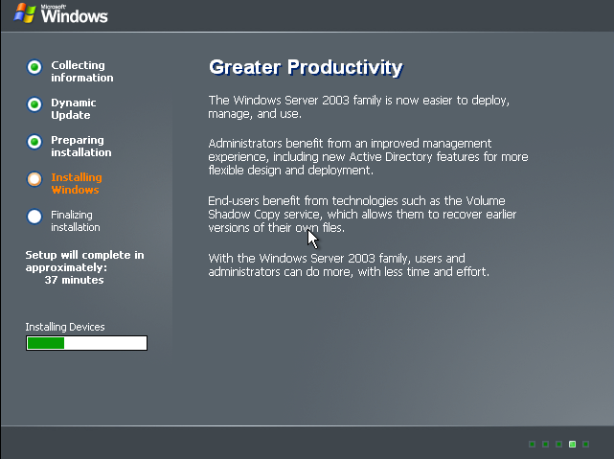

***Hình*** 4*. Quá trình cài đặt thiết bị*

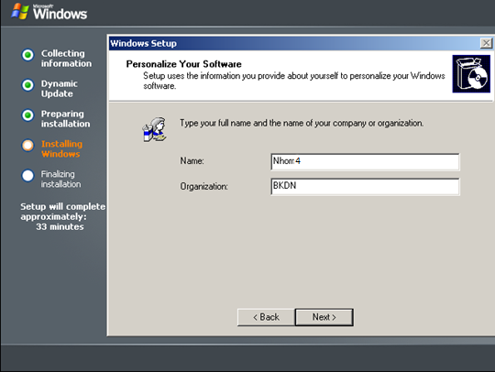

***Hình*** 5*. Điền tên Nhom4 và tên cơ quan BKDN*

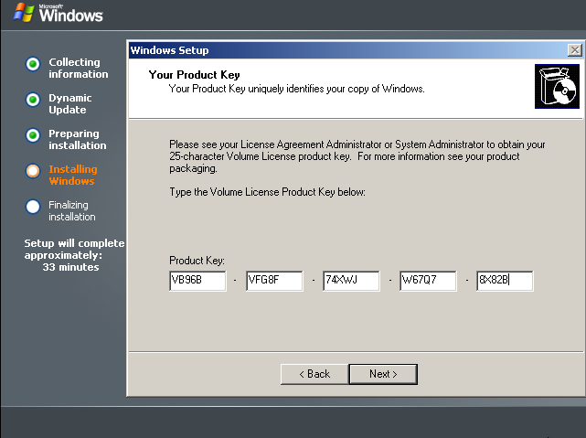

***Hình*** 6***.*** *Điền key của Windows để tiếp tục cài đặt*

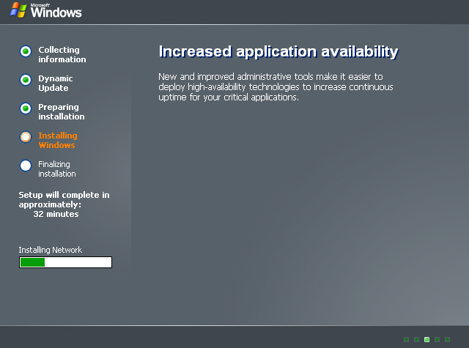

***Hình*** 7*. Quá trình cài đặt được tiếp tục*

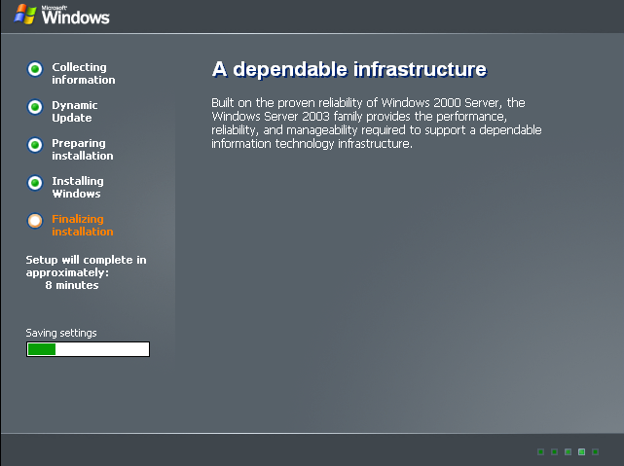

***Hình*** 8*. Quá trình Finish*

## Kết quả cài đặt

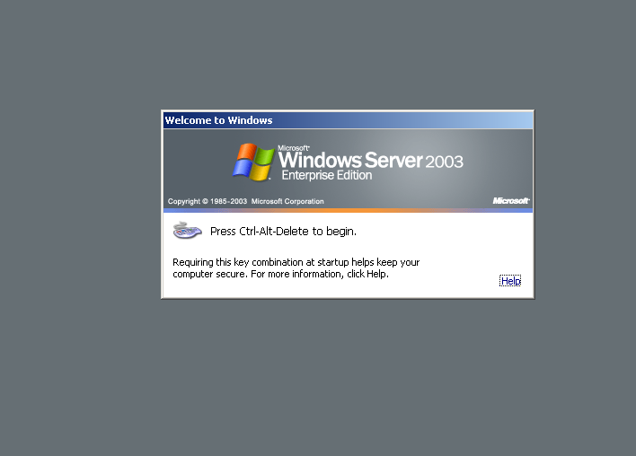

***Hình*** 9*. Quá trình cài đặt đã xong, nhấn Ctrl+Alt+Delete để đăng nhập Windows*

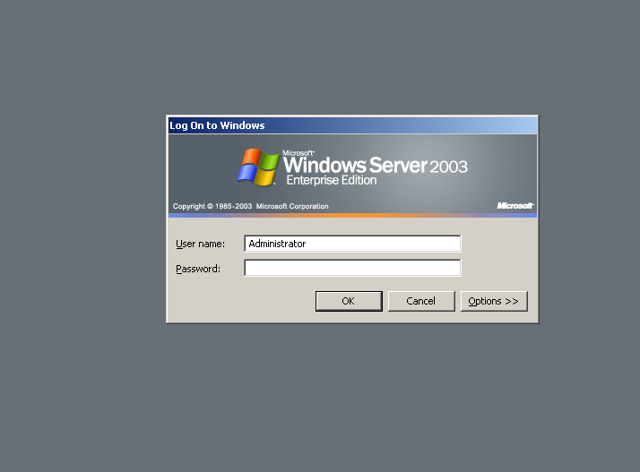

***Hình*** 10*. Chọn Ok để vào Windows*

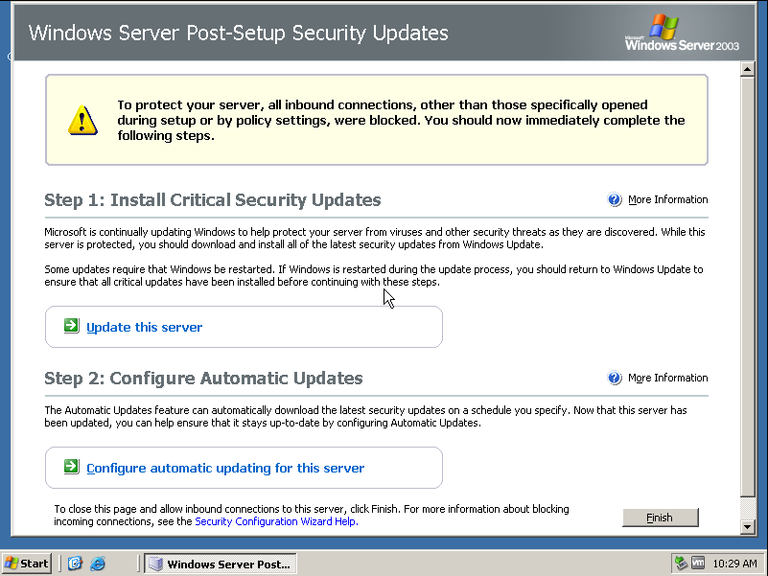

***Hình*** 11*. Chọn Finish để hoàn thành*

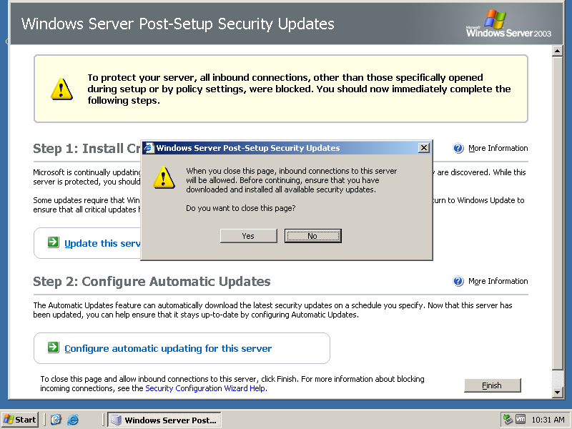

***Hình*** 12*. Chọn Yes để đóng trang*

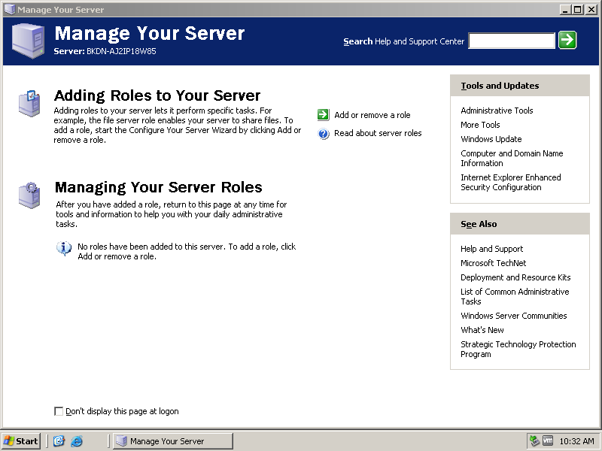

***Hình*** 13*. Tắt phần quản lý Server để vào Desktop*

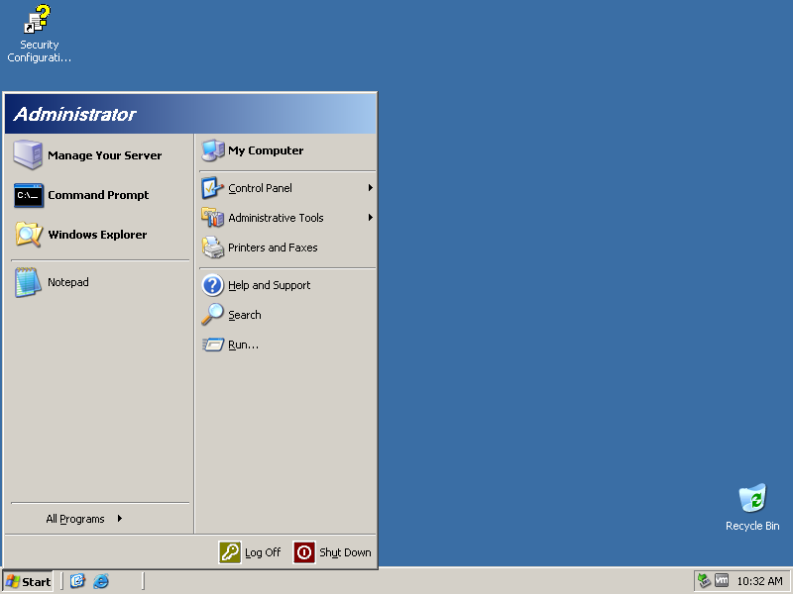

***Hình*** 14*. Màn hình Desktop Windows Server 2003 khi hoàn thành*

# CÀI ĐẶT VÀ CẤU HÌNH DNS

## Cài đặt dịch vụ DNS

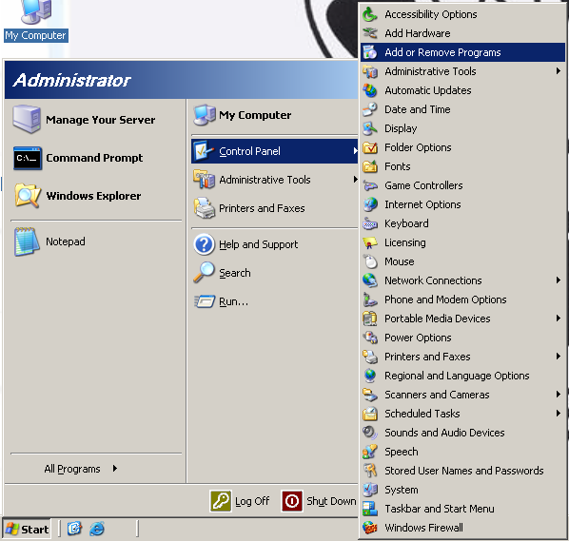

***Hình*** 15*. Vào Control Panel chọn Add or Remove Program*

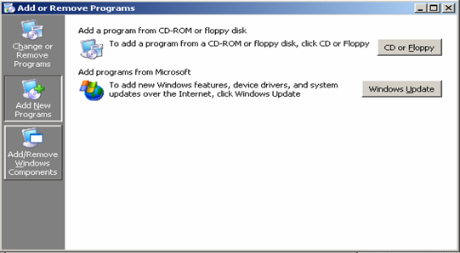

***Hình*** 16*. Chọn Add/Remove Windows Components*

- Từ cửa sổ hiện ra chọn **Networking Services** và chọn nút **Detail**, tích vào ô **DNS** và bấm **OK** để cài đặt dịch vụ.

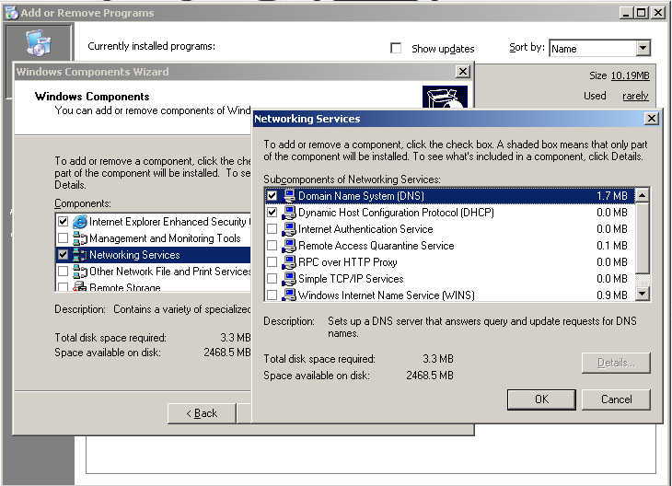

***Hình*** 17***.*** *Vào Networking Services chọn Domain Name System để cài đặt dịch vụ DNS*

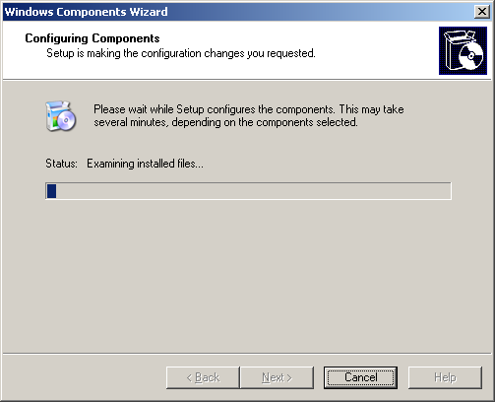

***Hình*** 18*. Quá trình cài đặt dịch vụ đang tiến hành*

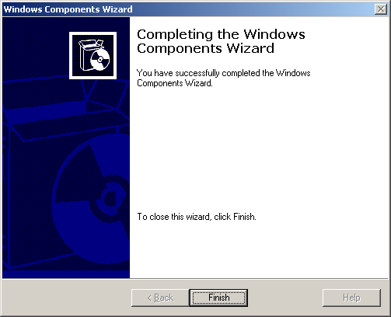

***Hình*** 19***.*** *Quá trình cài đặt dịch vụ DNS thành công*

## Cấu hình dịch vụ DNS

### Thiết lập IP cho máy chủ

* Bước 1: Chuột trái vào icon My Network Places => Properties.
* Bước 2: Chuột trái vào cổng kết nối => Properties
* Bước 3 : Chọn mục Internet Protocol (TCP/IP) => Properties.
* Bước 4 : Thiết lập các thông số như hình bên dưới.

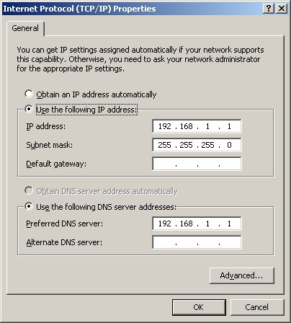

***Hình*** 20*. Thiết lập IP cho máy chủ*

- Từ menu **Start** -> **Programs** -> **Administrative** **Tools** chọn **DNS** hoặc gõ dnsmgmt.msc trong hộp thoại **Run**.

### Tạo Forward Lookup Zone

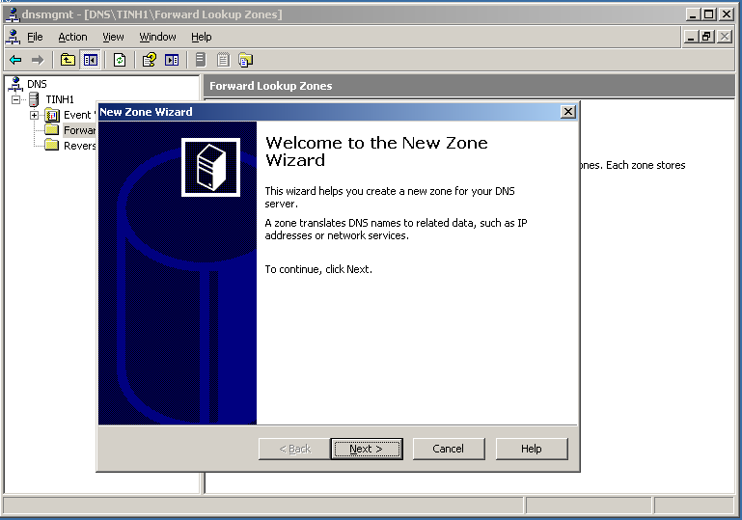

***Hình*** 21*. Vào Forward Lookup Zone chọn New Zone*

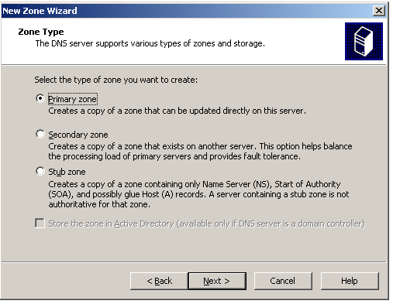

***Hình*** 22*. Chọn Primary zone*

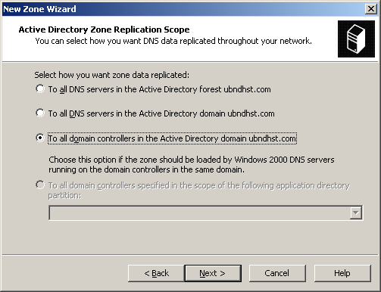

***Hình*** 23***.*** *Chọn to all domain controller in the Active Directory*

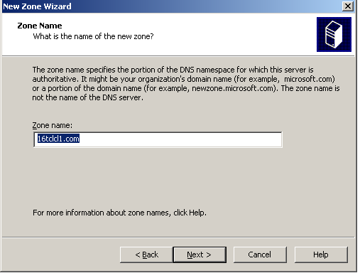

***Hình*** 24*. Nhập tên miền zone name*

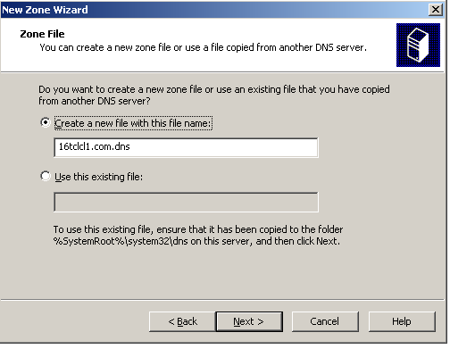

***Hình*** 25*. Chọn Create a new file*

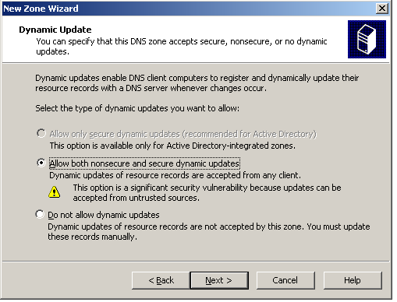

***Hình*** 26*. Chọn Allow both nonsecure dynamic updates*

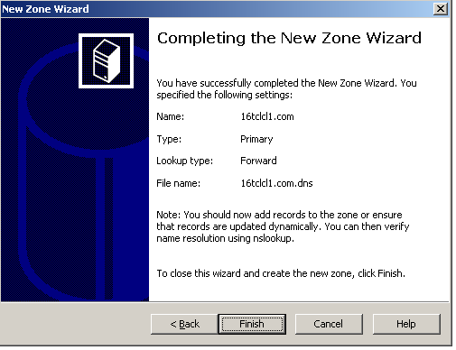

***Hình*** 27*. Hoàn tất quá trình tạo New Zone*

### Tạo Reverslookup Zone

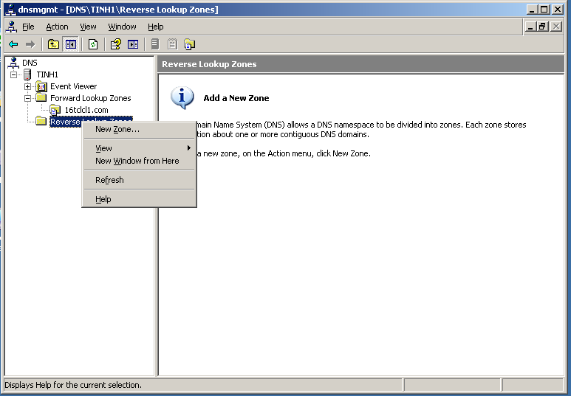

***Hình*** 28*. Vào Reverse Lookup Zone chọn New Zone*

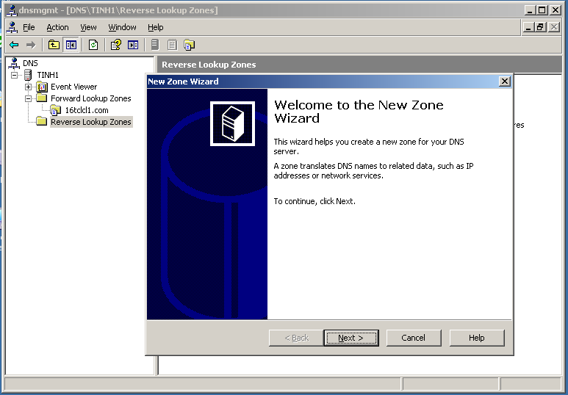

***Hình*** 29*. Bảng New Zone xuất hiện bấm Next để tiếp tục*

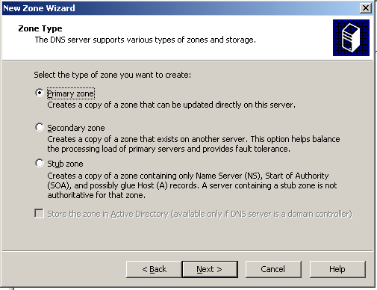

***Hình*** 30*. Chọn Primary zone bấm Next*



***Hình*** 31*. Chọn To all domain controllers in the Active Directory*

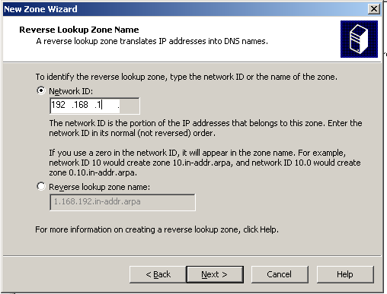

***Hình*** 32*. Gõ Network ID của mạng cần reverse*

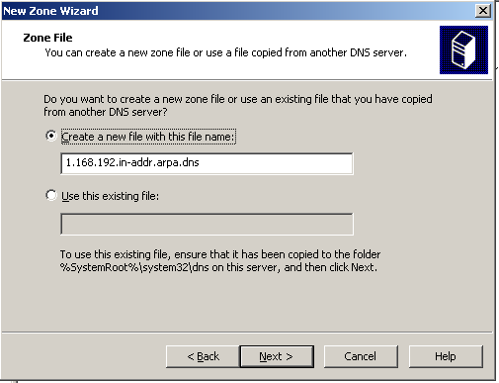

***Hình*** 33*. Chọn Create a new file*

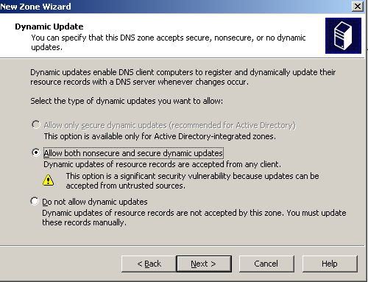

***Hình*** 34*. Chọn Allow both nonsecure dynamic updates*

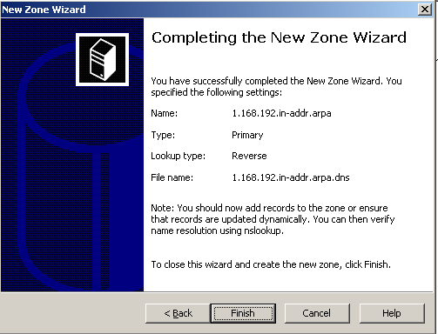

***Hình*** 35*. Quá trình reverse thành công*

- Chú ý : Trong 1 vài trường hợp, máy chủ sẽ bị lỗi trong việc tạo pointer, do đó ta phải tạo thủ công.

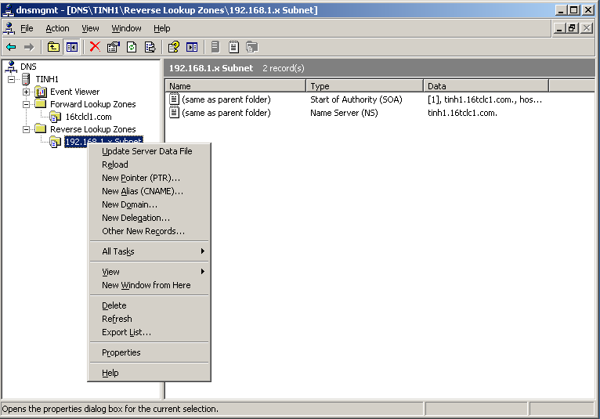

***Hình*** 36*. Chọn New Pointer*

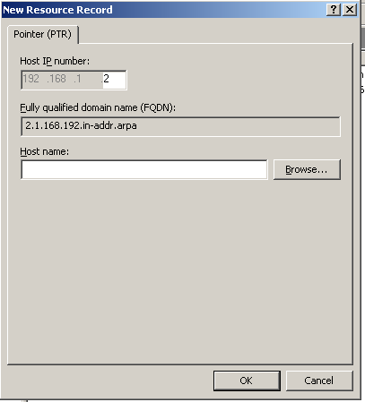

***Hình*** 37*. Chọn Browse ở mục Host name*

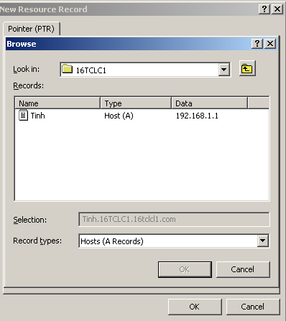

***Hình*** 38*. Chọn tới file ở bước tạo new host*

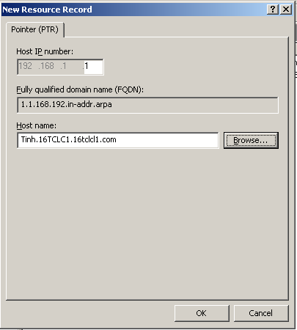

***Hình*** 39*. Nhấn OK để hoàn tất tạo Pointer*

### Thêm tên miền (Domain)

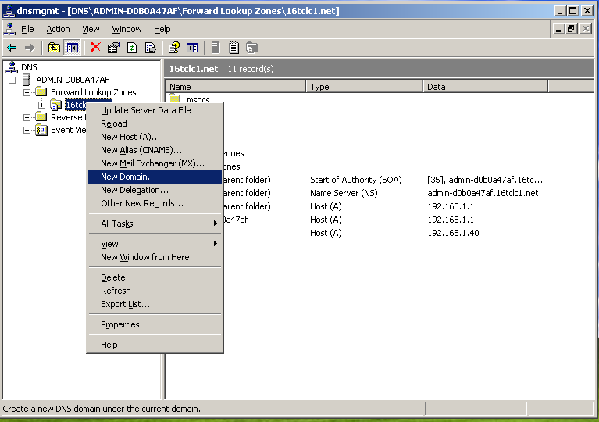

***Hình*** 40*. Chuột phải vào Zone và chọn New Domain*

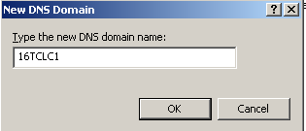

***Hình*** 41*. Nhập tên miền mới và nhấn OK*

### Thêm mới host

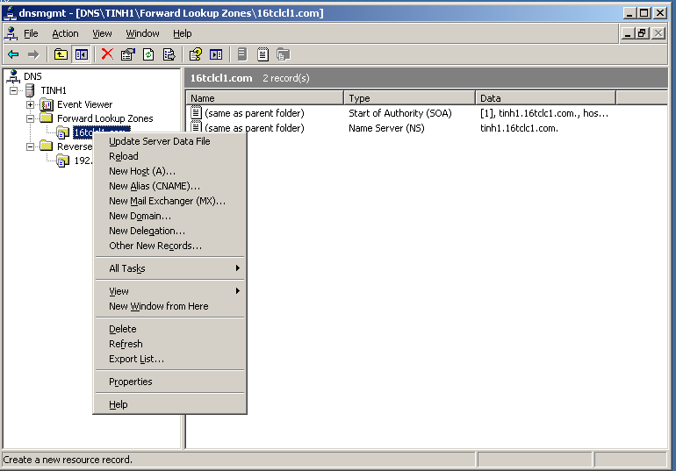

***Hình*** 42*. Chuột phải vào Zone và chọn New Host*

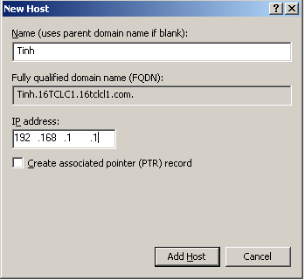

***Hình*** 43***.*** *Nhập Name và IP Address*

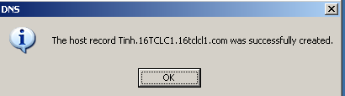

***Hình*** 44*. Host đã được tạo*

### Tạo bí danh

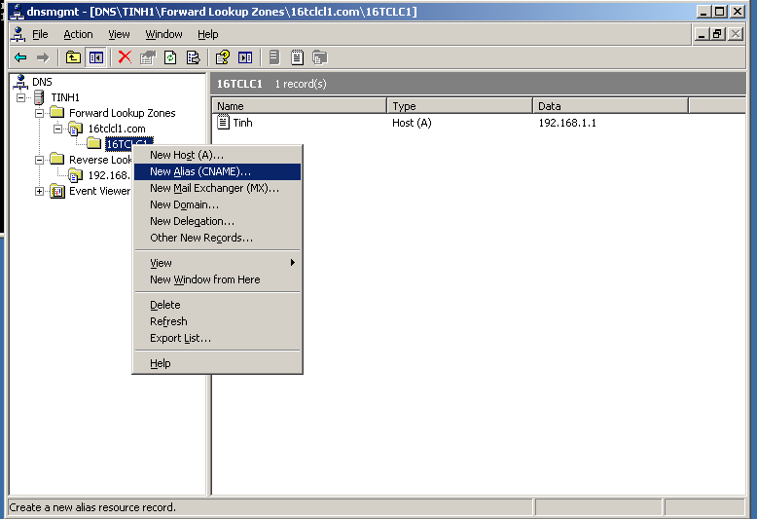

***Hình*** 45*. Tiếp tục nhấn chuột phải chọn New Alias*

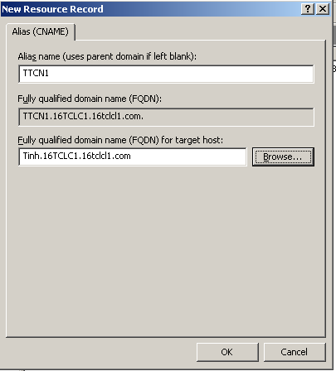

***Hình*** 46*. Điền tên và ở ô target host chọn host vừa tạo ở trên*

### Tạo một bản ghi thư điện tử

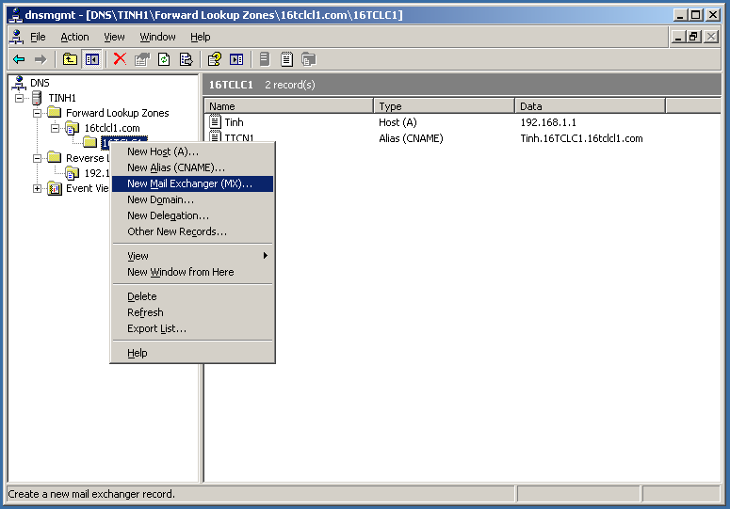

***Hình*** 47*. Tiếp tục nhấn chuột phải chọn New Mail Exchanger*

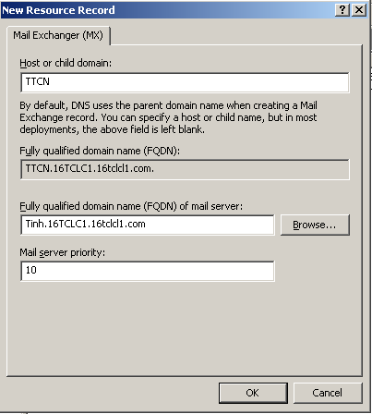

***Hình*** 48*. Điền thông tin vào và nhấn OK*

### Chuyển quyền quản lý tên miền

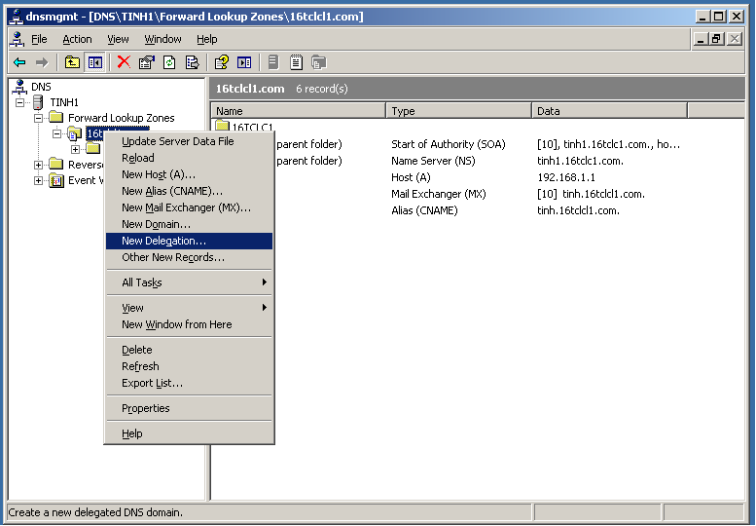

***Hình*** 49*. Nhấn chuột phải chọn New Delegation*

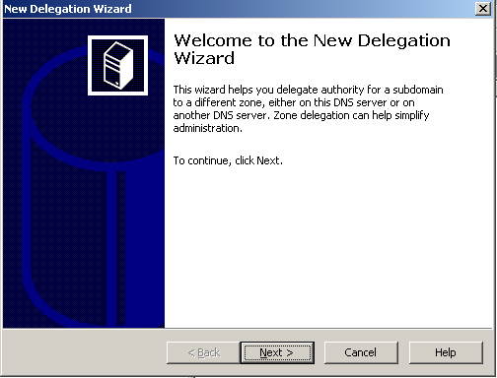

***Hình*** 50*. Bảng New Delegation xuất hiện , bấm Next để tiếp tục*

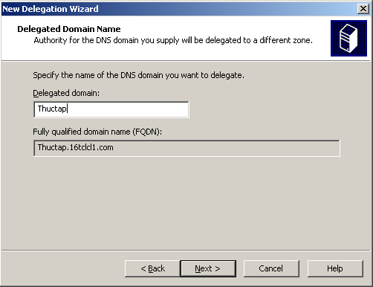

***Hình*** 51*. Điền Delegated Domain*

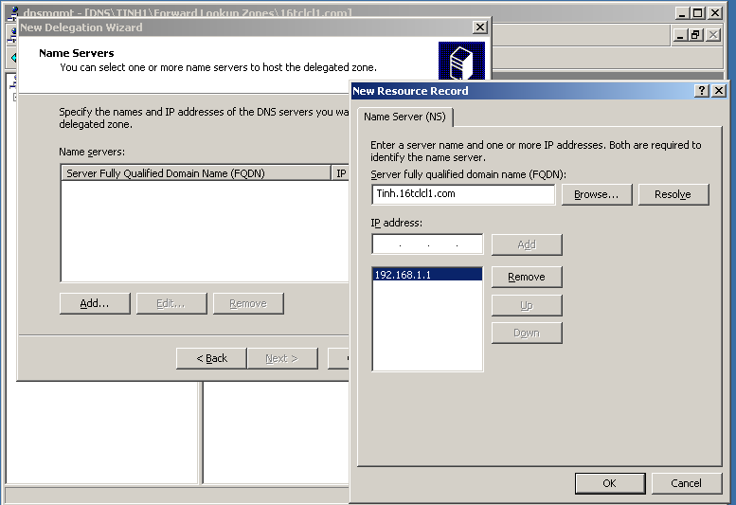

***Hình*** 52*. Chọn Add, điền tên server và IP address xong nhấn OK*

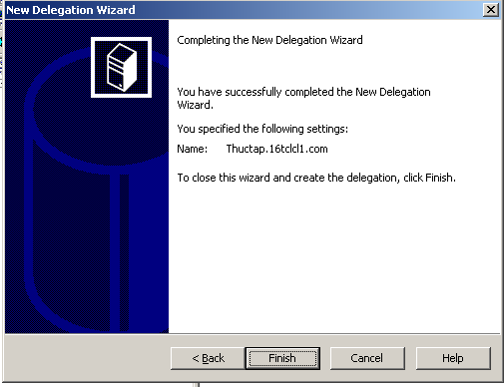

***Hình*** 53*. Nhấn Finish để hoàn tất chuyển quyền quản lý tên miền*

## Kiểm tra dịch vụ DNS

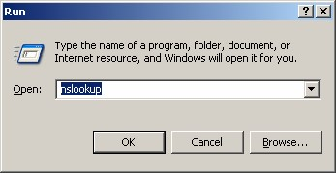

***Hình*** 54*. Vào hộp thoại Run gõ nslookup*

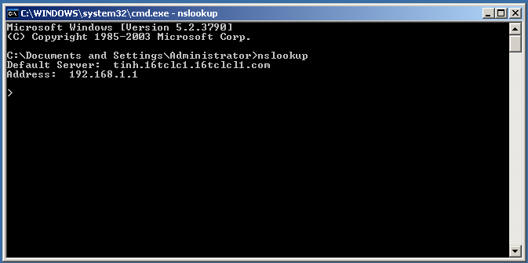

***Hình*** 55*. Tên miền đã được phân giải thành công*

# CÀI ĐẶT VÀ CẤU HÌNH ACTIVE DIRECTORY

## Cài đặt và cấu hình

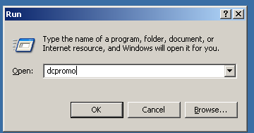

***Hình*** 56*. Start → Run → gõ dcpromo → OK*

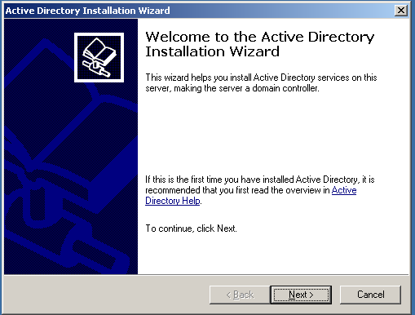

***Hình*** 57*. Hộp thoại Active Directory Installation Wizard xuất hiện. Nhấn Next*

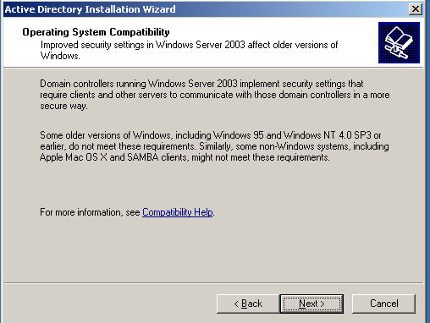

***Hình*** 58*. Chọn Next để tiếp tục.*

* Chương trình xuất hiện hộp thoại cảnh báo DOS,WINDOWS 95 và WIN NT SP3 trở về trước sẽ bị loại khỏi miền Active Directory dựa trên Windows server 2003.

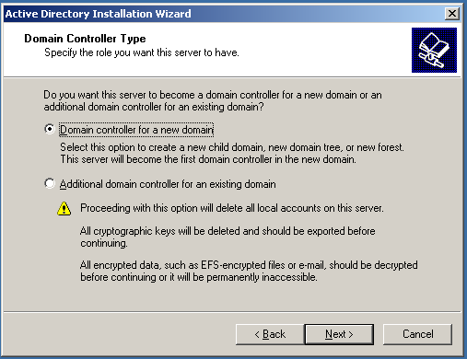

***Hình*** 59*. Chọn Domain controller for new domain và nhấn Next*

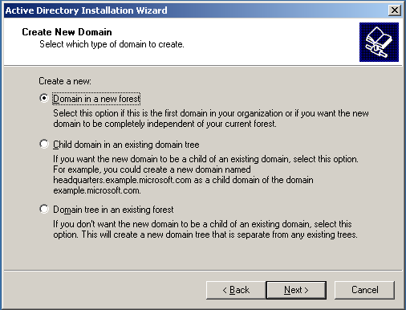

***Hình*** 60*. Lựa chọn Domain in a new forest và nhấn Next để tiếp tục*

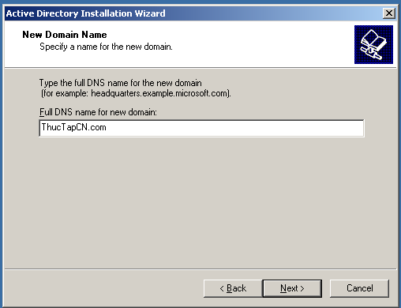

***Hình*** 61*. Đặt tên cho Domain rồi nhấn Next để tiếp tục*

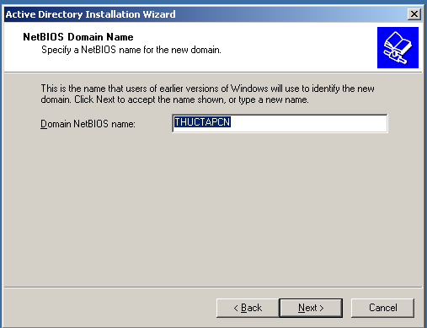

***Hình*** 62*. Nhấn Next để tiếp tục*

* NetBIOS name chính là tên của Domain xuất hiện khi client đăng nhập vào hệ thống. Để mặc định.

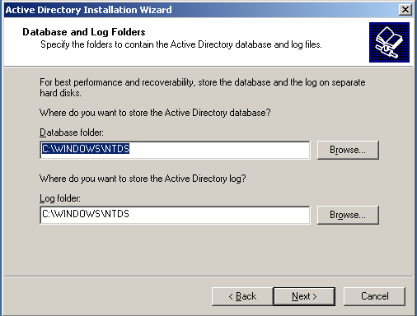

***Hình*** 63*. Nhấn Next để tiếp tục.*

* Lựa chọn nơi chứa thư mục NTDS cho quá trình Replications của hệ thống Domain Controller.
* 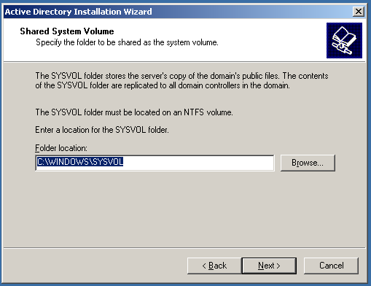

***Hình*** 64*. Nhấn Next để tiếp tục quá trình cài đặt.*

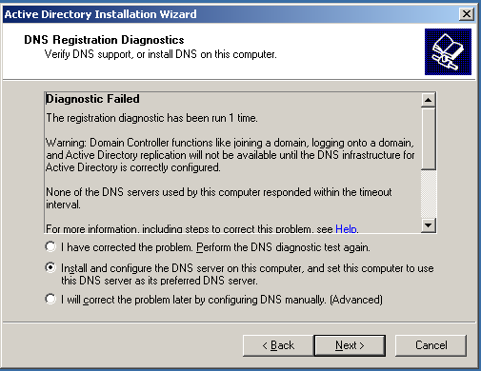

***Hình*** 65*. Chọn Install and configure the DNS server on this computer*

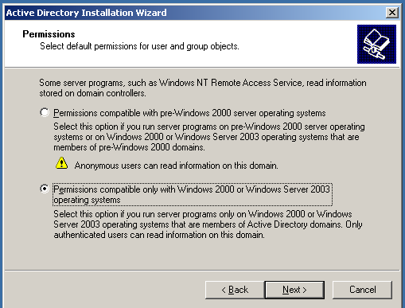

***Hình*** 66*. Chọn Pemissions Compatible only with Windows 2000 or Windows Server 2003 và nhấn Next để tiếp tục*

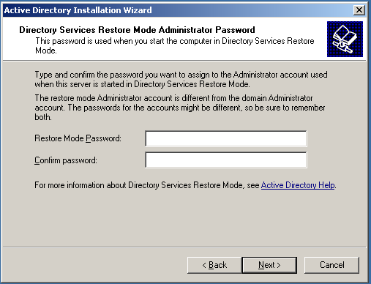

***Hình*** 67*. Ở cửa sổ Derictory services rostore mode administrator password ta có thể đặt password hoặc không và ấn Next*

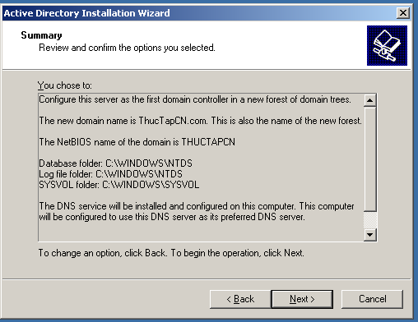

***Hình*** 68*. Hệ thống sẽ hiển thị toàn bộ thông tin lại lần cuối. Nhấn Next để tiếp tục*

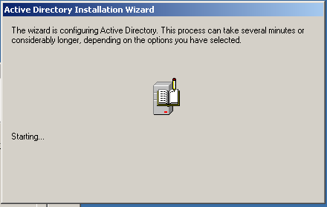

***Hình*** 69*. Quá trình cài đăt diễn ra trong vài phút*

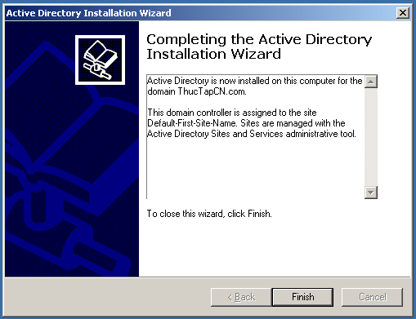

***Hình*** 70*. Chọn Finish để hoàn tất quá trình cài đặt*

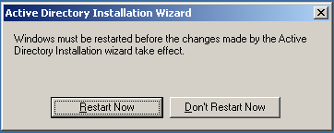

***Hình*** 71*. Chọn Restart Now để lưu các thay đổi*

## Kết quả nâng cấp lên domain

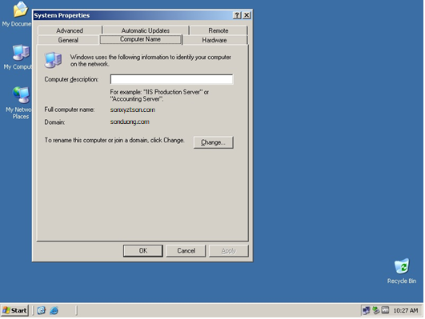

***Hình*** 72*. Domain đã tạo thành công*

# CÀI ĐẶT VÀ CẤU HÌNH DHCP

## Cài đặt dịch vụ DHCP



***Hình*** 73*. Vào Control Panel chọn Add or Remove Program*



***Hình*** 74*. Chọn Add/Remove Windows Components*

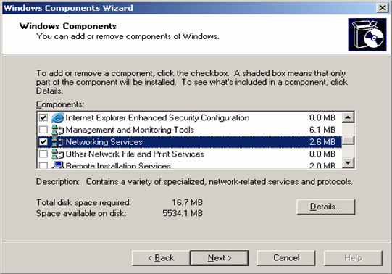

***Hình*** 75*. Ta đánh dấu vào ô Networking services và chọn Details*

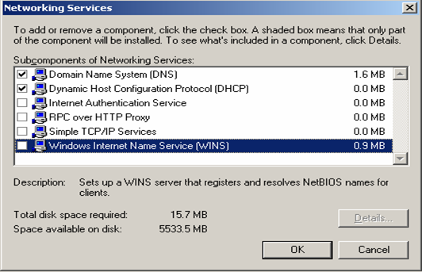

***Hình*** 76*. Chọn Dynamic Host Configuration Protocol và nhấn OK*

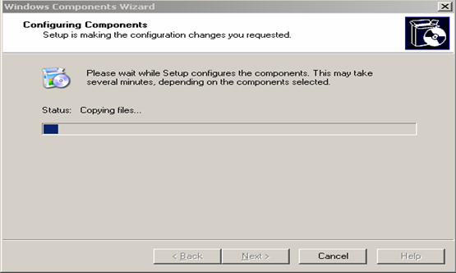

***Hình*** 77*. Quá trình cài đặt dịch vụ DHCP bắt đầu*

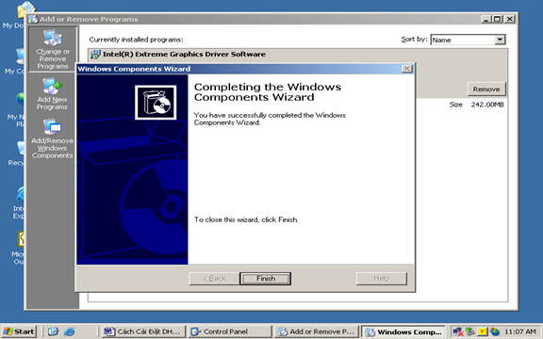

***Hình*** 78*. Quá trình cài đặt dịch vụ DHCP thành công, nhấn Finish*

## Cấu hình dịch vụ DHCP

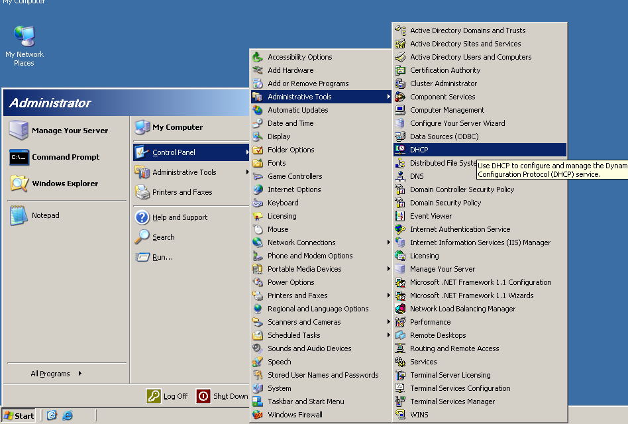

***Hình*** 79*. Vào Administrative Tools và chọn DHCP để bắt đầu cấu hình*

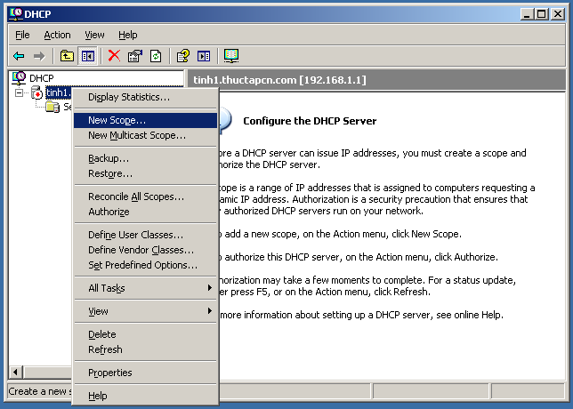

***Hình*** 80*. Phải chuột và chọn New Scope*

ư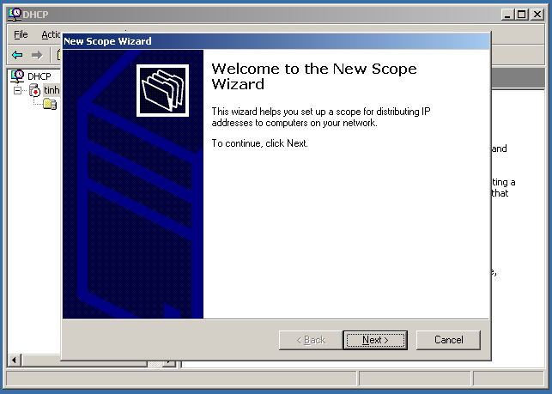

***Hình*** 81*. Giao diện cấu hình DHCP hiện ra bấm Next*

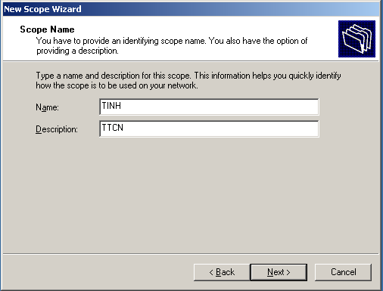

***Hình*** 82*. Đặt tên và chú thích cho Scope và nhấn Next*

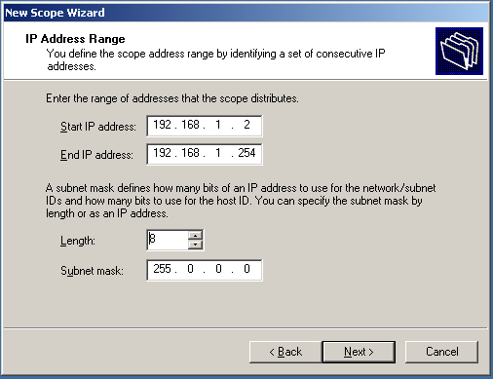

***Hình*** 83*. Nhập dãy IP cần cấp phát cho client và subnet mask, chọn Next*

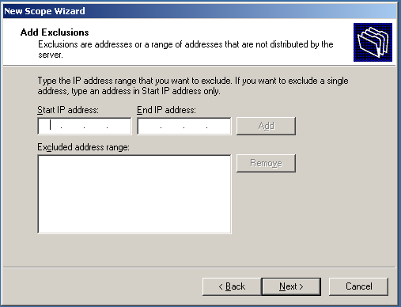

***Hình*** 84*. Nhập dãy IP không muốn cấp phát*

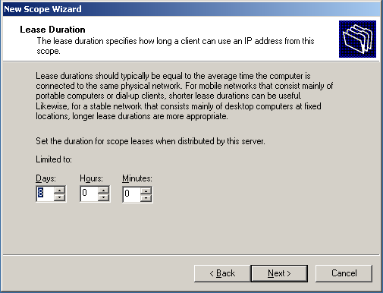

***Hình*** 85*. Mặc định thời gian client sử dụng IP là 8 giờ, nhấn Next*

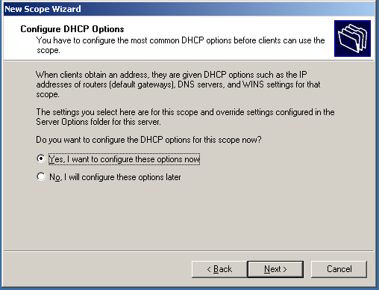

***Hình*** 86*. Chọn Yes nếu ta muốn cấu hình DHCP*

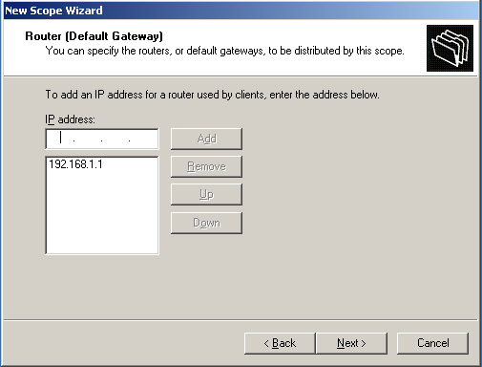

***Hình*** 87*. Gõ địa chỉ Default Gateway*

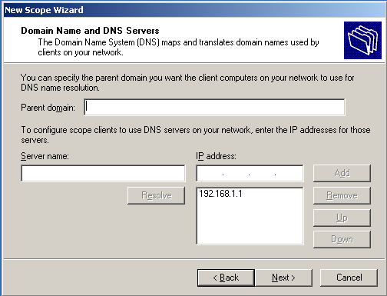

***Hình*** 88*. Gõ địa chỉ IP server và nhấn Add, nhấn Next*

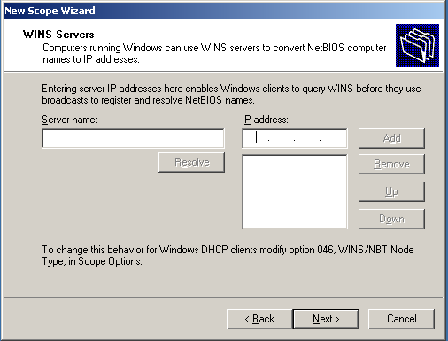

***Hình*** 89*. Gõ địa chỉ IP server và nhấn Add, nhấn Next*

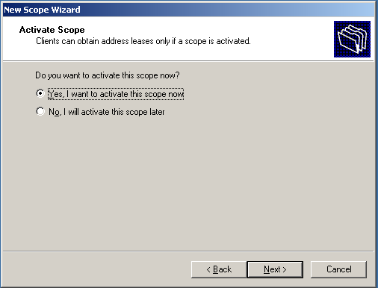

***Hình*** 90*. Tích vào dòng chữ Yes để kích hoạt dãy ip cần cấp phát*

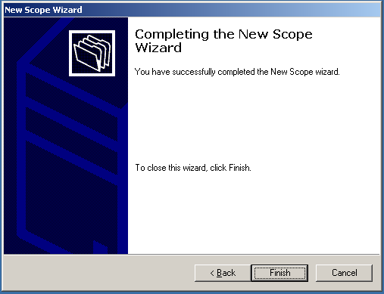

***Hình*** 91*. Bấm Finish để kết thúc quá trình cấu hình*

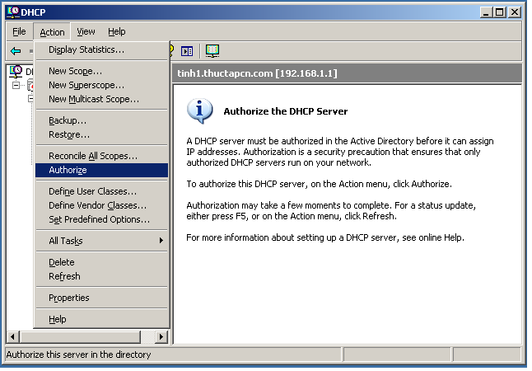

***Hình*** 92*. Sau đó vào Menu Action, chọn Authorize, và tiếp chọn Refresh*

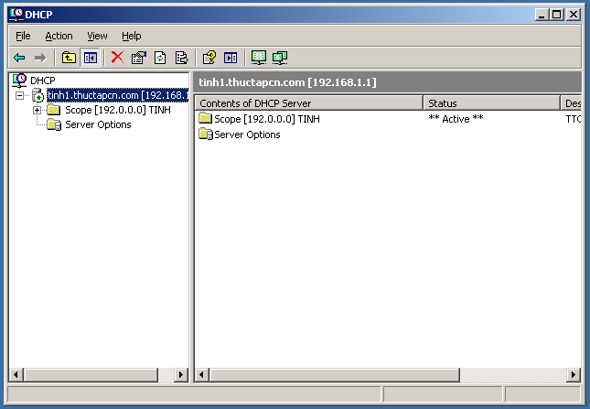

***Hình*** 93***.*** *Scope mới đã được tạo*

## Kiểm tra dịch vụ DHCP

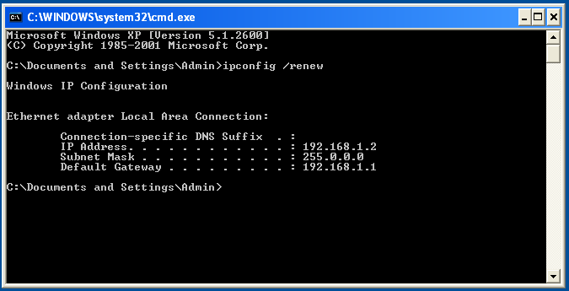

***Hình*** 94*. Gõ lệnh ipconfig /renew để chương trình tự động lấy ip mới*

# VPN (VIRTUAL PRIVATE NETWORK)

## Mô hình kết nối

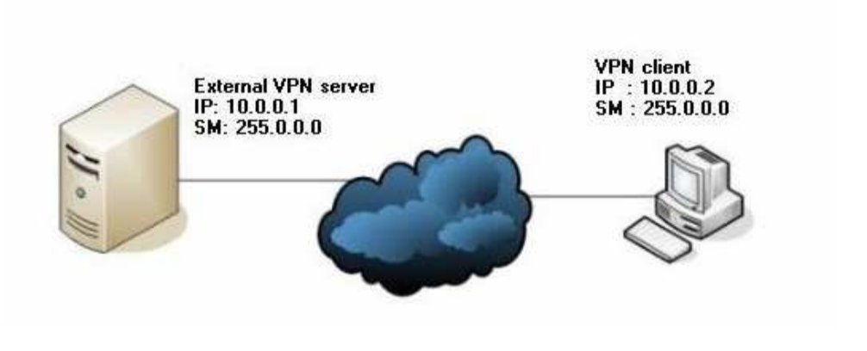

***Hình*** 95***.*** *Mô hình kết nối*

## Cài đặt VPN



### Thiết lập địa chỉ IP cho server

* Vào **Start -> Settings -> Network Connection ->** **Local Area Connection**. Thiết lập địa chỉ IP như sau:

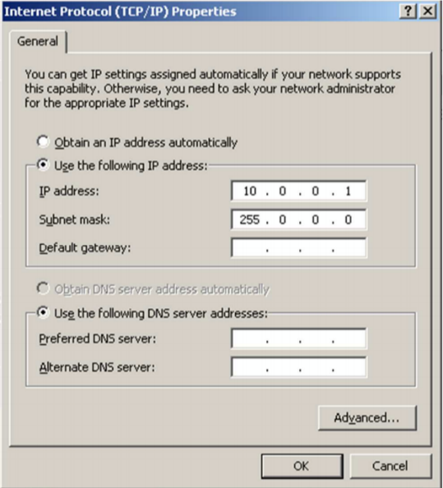

***Hình*** 96. *Thiết lập địa chỉ IP cho server trong mô hình VPN Client to Site*

### Tạo một User

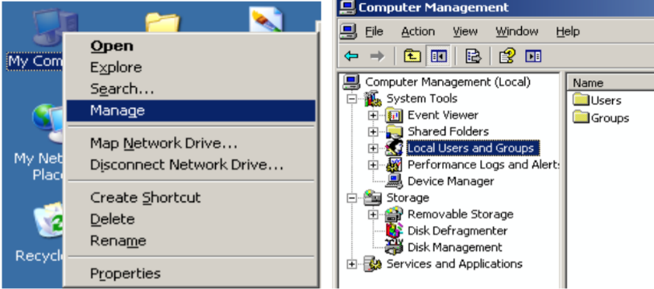

***Hình*** 97*.* *Nhấn chuột phải vào My Computer -> Manage -> Local Users and Groups*

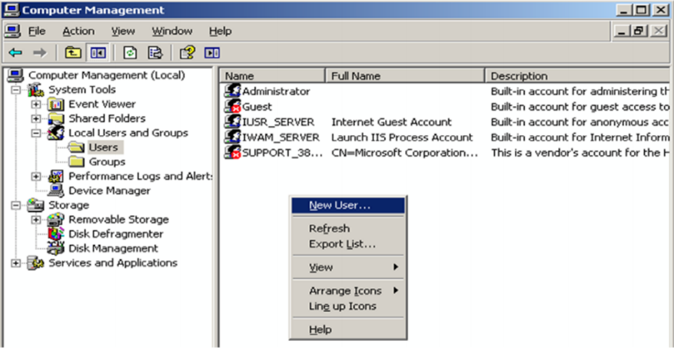

***Hình*** 98. *Nhấn chuột phải chọn New User*

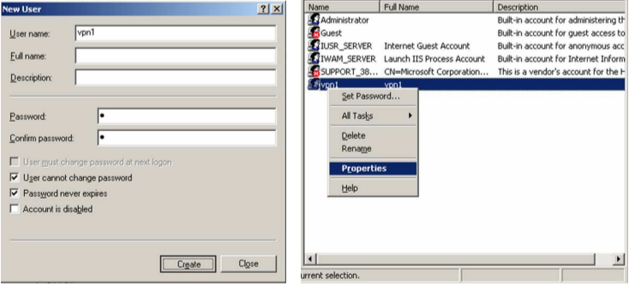

***Hình*** 99. *Đặt username và password*

### Cho phép User truy cập VPN

* Nhấn chuột phải vào tên users vừa tạo chọn **Properties** ⇨ **Dial-in**
  + Chọn **Allow Access** (trong phần **Remote Access Permission (Dial-in or VPN)**)
  + Chọn **No Callback** (trong phần **CallBack Options**)

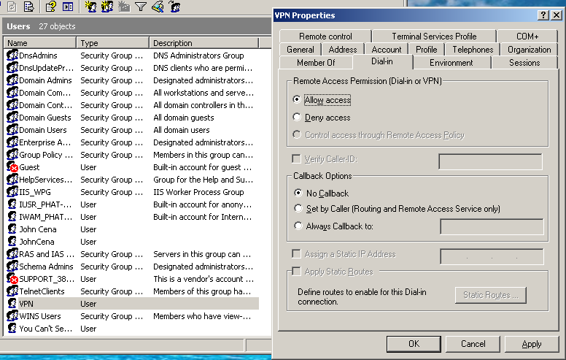

***Hình 9.*** *Cấp phép truy cập VPN cho user*

### Tắt tường lửa

* Nhấn chuột phải **MyComputer** ⇨ **Manage**
* Tại **Computer management** ⇨ **Services** ⇨ **Windows Firewall / Internet Connection Sharing(ICS)** ⇨ Tắt chế độ tường lửa (**Disable**)

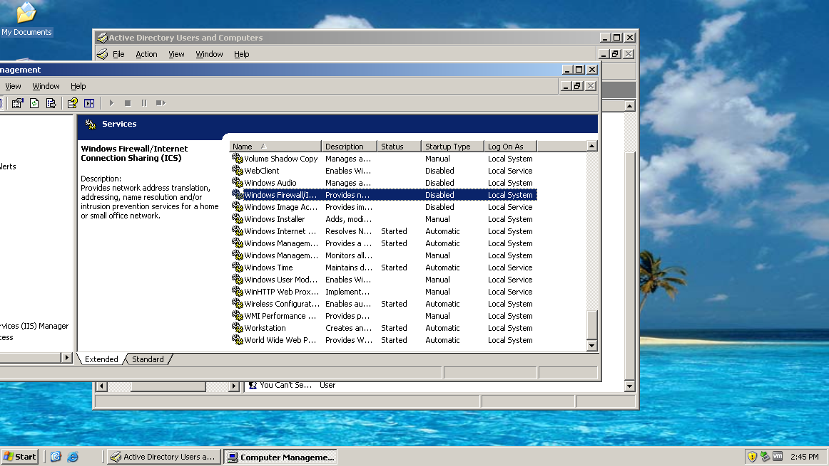

***Hình 9.*** *Tắt tường lửa*

### Tạo VPN

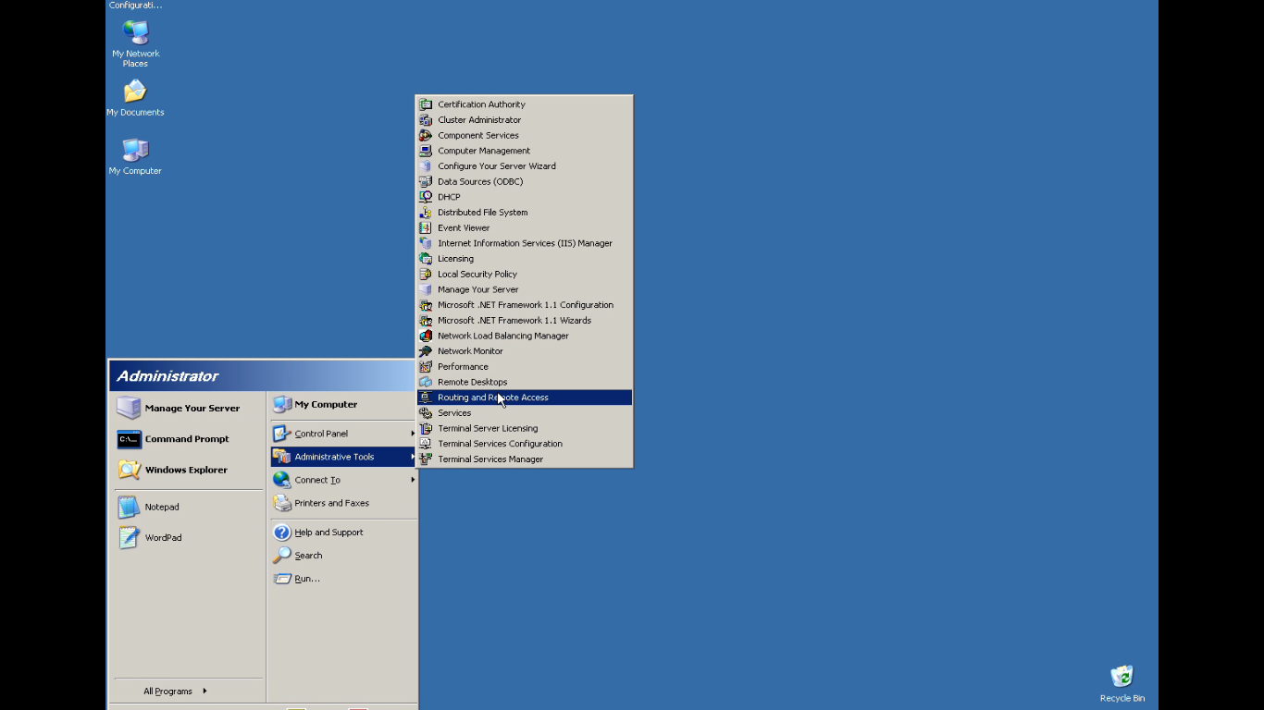

***Hình*** 100*. Vào Administrative Tools chọn Routing and Remote Access*

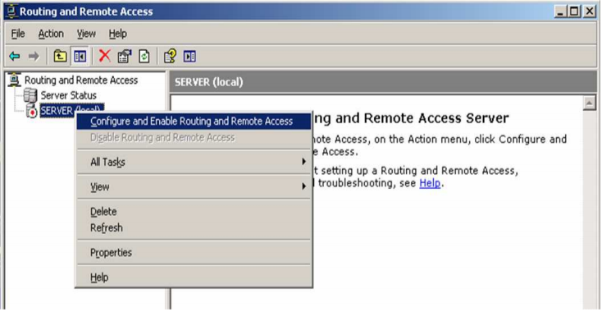

***Hình*** 101*. Chuột phải vào tên server chọn Configure and Enable Routing and Remote Acess*

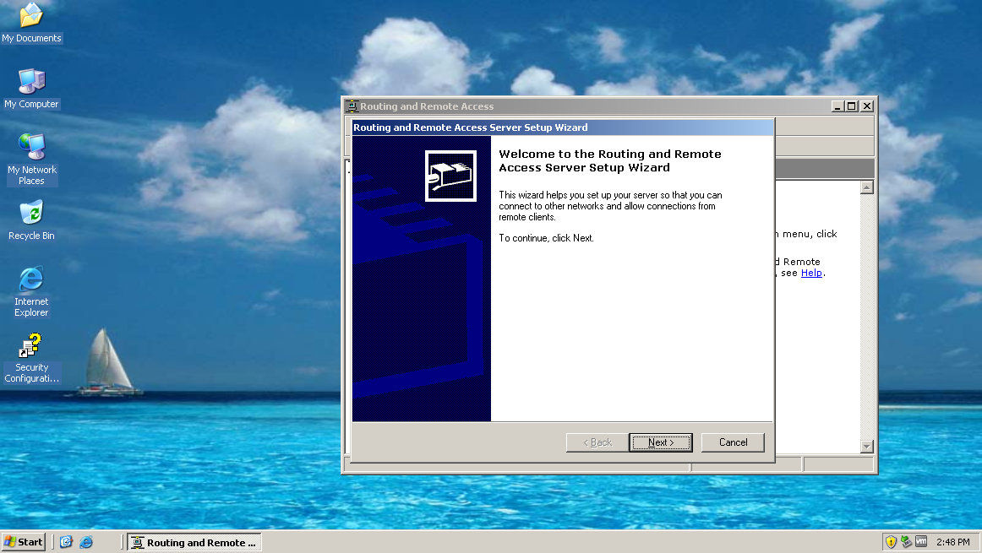

***Hình*** 102*. Giao diện wizard của Routing and Remote Access hiện ra bấm Next*

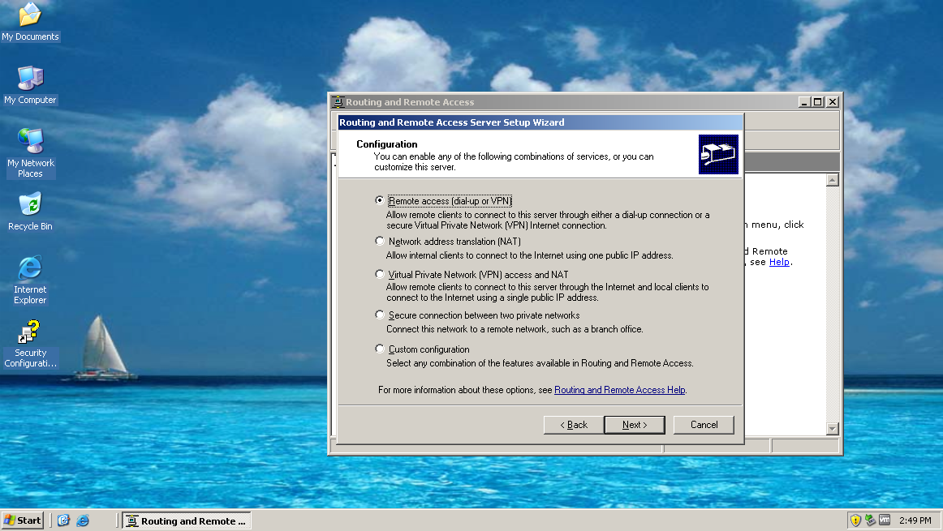

***Hình*** 103*. Chọn Remote Access (dial-up or VPN) và bấm next*

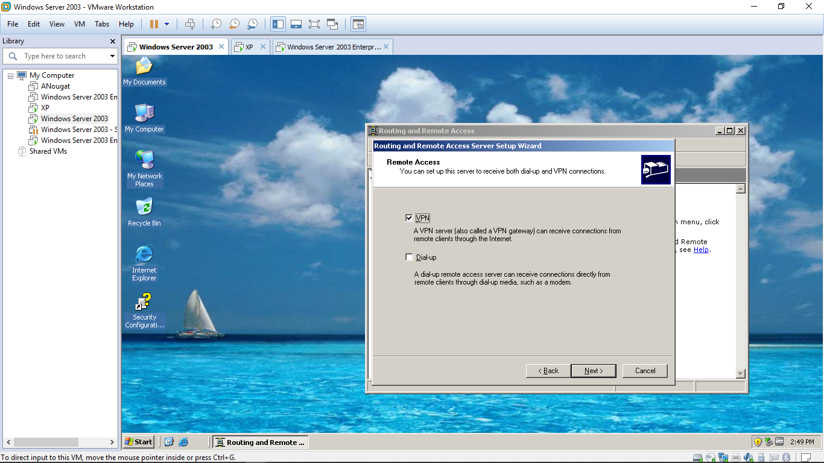

***Hình*** 104*. Chọn VPN và nhấn Next*

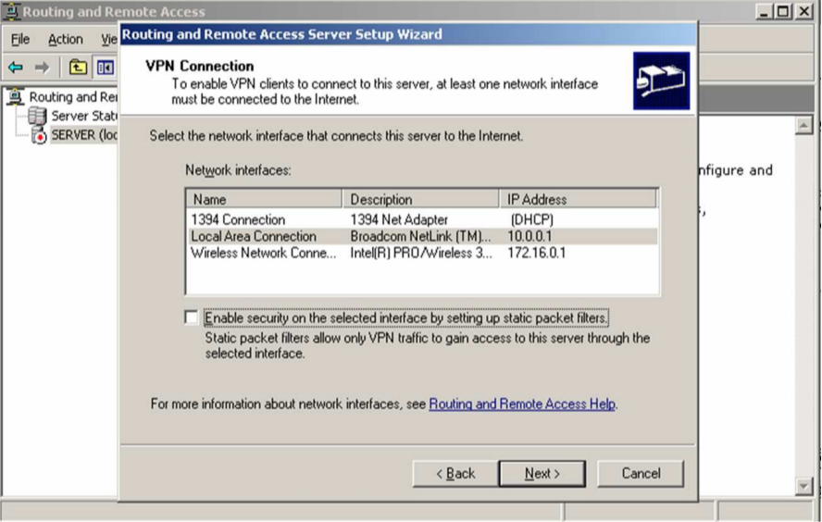

***Hình*** 105*. Chọn Local Area Connection, nhấn Next*

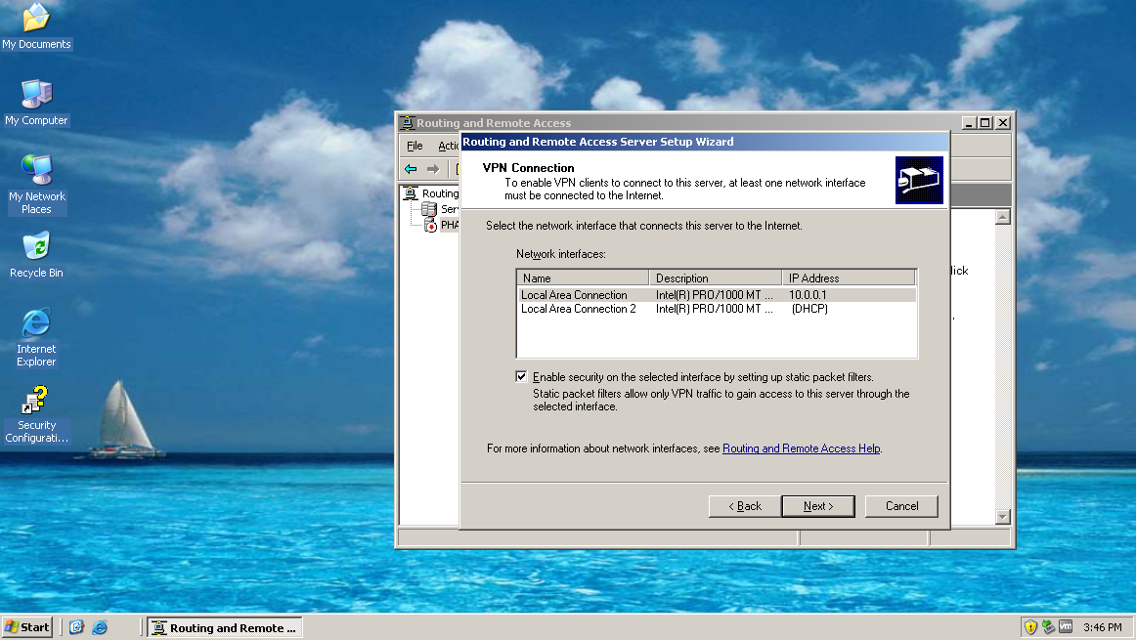

***Hình*** 106*. Chọn From a specified range of addresses nhấn Next*

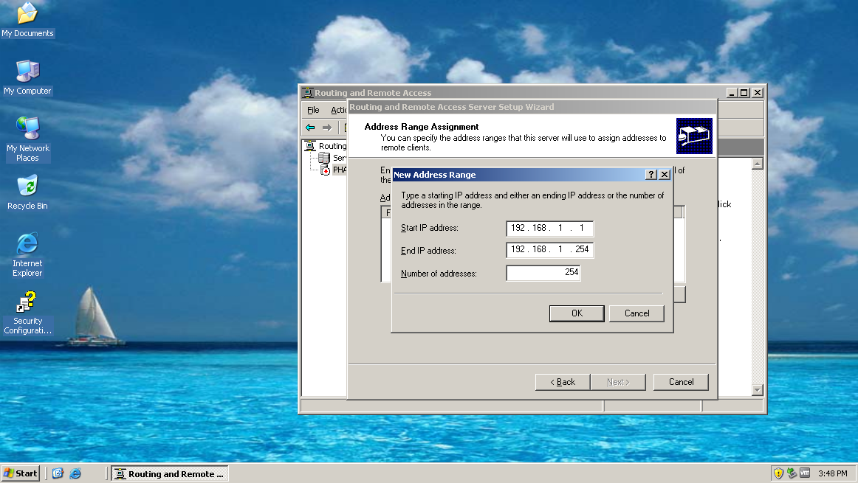

***Hình*** 107*. Thiết lập địa chỉ bắt đầu và địa chỉ cuối, nhấn OK*

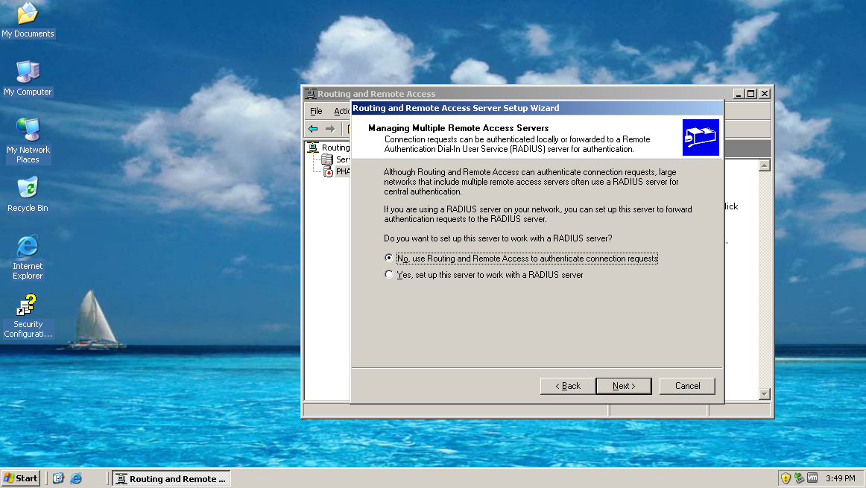

***Hình*** 108*. Chọn No, use Routing and Remote Access to authenticate connection requests nhấn Next*

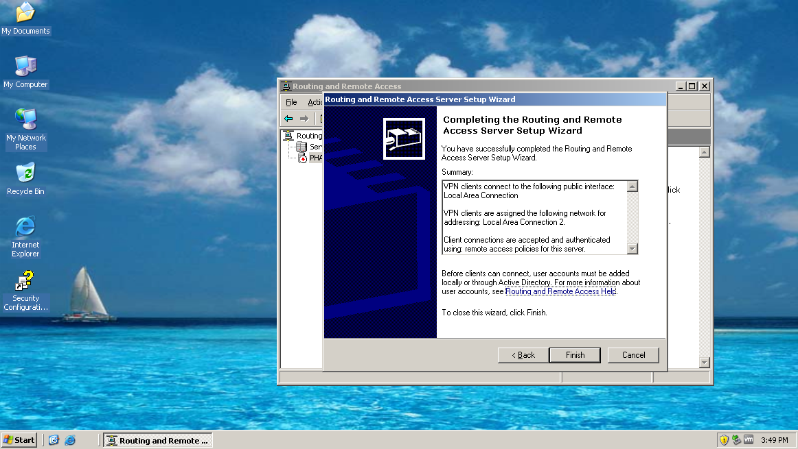

***Hình*** 109*. Nhấn Finish*

### Thực hiện remote từ máy khách

* Vào **Start** **-> Run ->** Nhập **mstsc**
* Thực hiện **Remote Desktop Connection**, tại Computer gõ ip: **10.0.0.2**

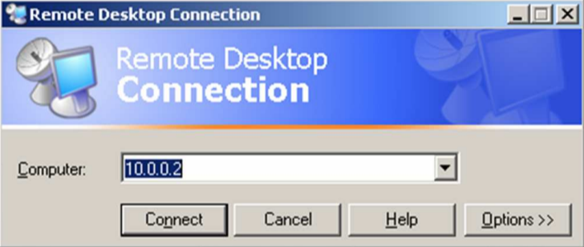

***Hình*** 110***.*** *Máy Client thiết lặp Remote*

* Màn hình đăng nhập vào máy client xuất hiện sau khi thực hiện **Remote**, nhập **User** **name** và **Password** tương ứng.
* Máy Client đã hực hiện remote thành công.

### Kết nối VPN

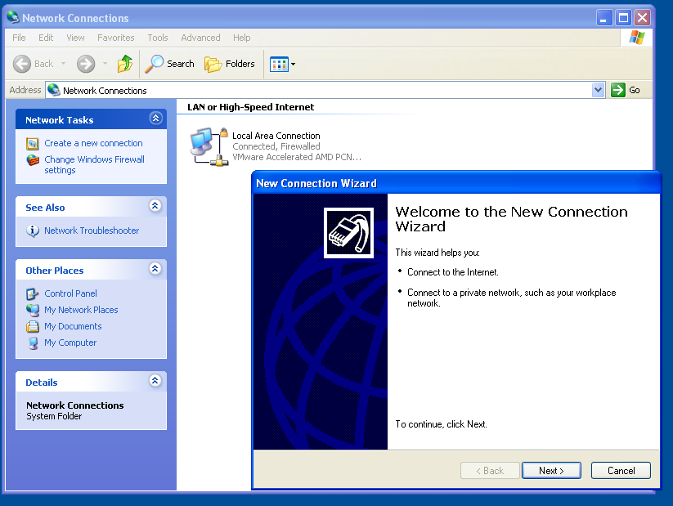

***Hình*** 111***.*** *Vào Start -> Setting -> Network -> Connection -> Set up a home or small office network*

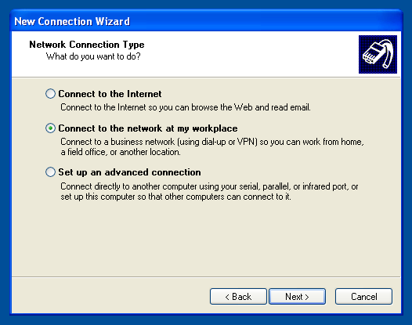

***Hình*** 112***.*** *Chọn Connect to my network at my workplace, chọn Next*

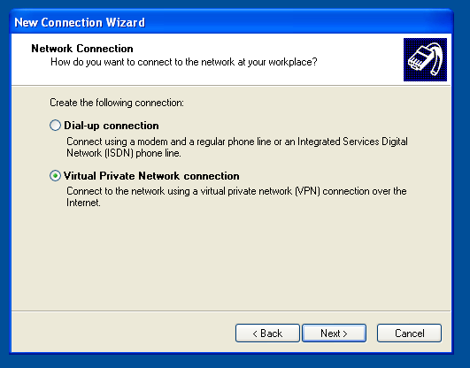

***Hình*** 113***.*** *Chọn Virtual Private Network connection, chọn Next*

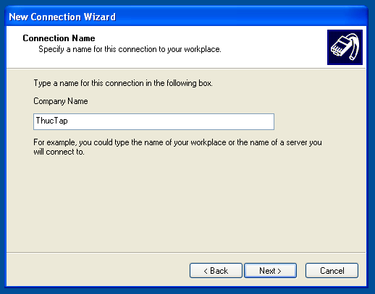

***Hình*** 114***.*** *Đặt tên cho workplace, chọn Next*

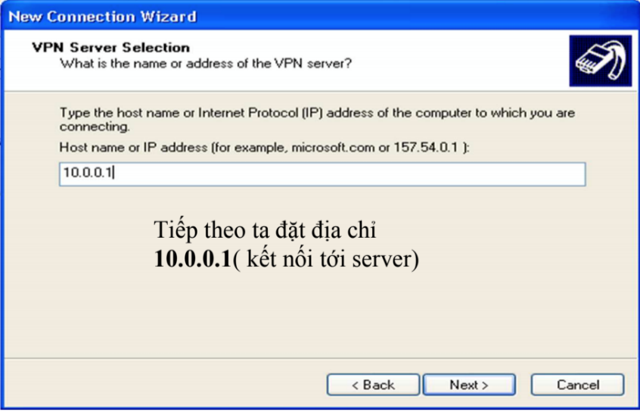

***Hình*** 115***.*** *Đặt địa chỉ IP để kết nối tới server, chọn Next rồi chọn Finish*



***Hình*** 116***.*** *Đặt địa chỉ IP để kết nối tới server, chọn Next rồi chọn Finish*

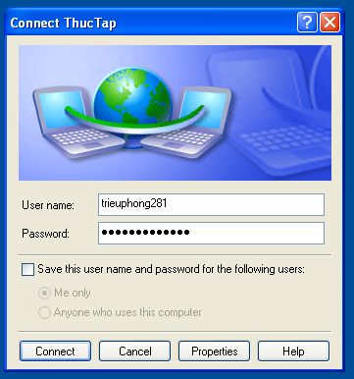

***Hình*** 117***.*** *Nhập username và password rồi nhấn Connect*

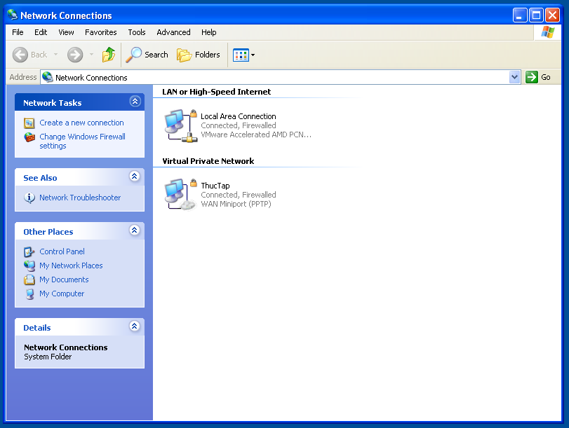

***Hình*** 118***.*** *Nhập username và password rồi nhấn Connect*

# THIẾT LẬP DOMAIN SONG HÀNH

## Cài đặt Domain song hành



### Join máy DC2 vào domain

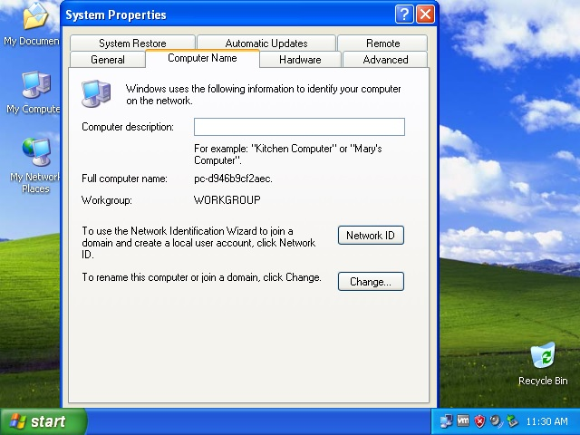

***Hình*** 119*. Chuột phải vào My Computer -> Properties -> Sytem Protection,   
trong Computer Name, chọn Change…*

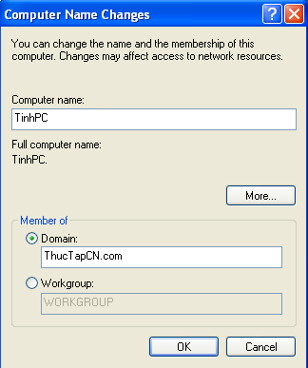

***Hình*** 120*. Nhập tên máy tính và domain cần join vào*

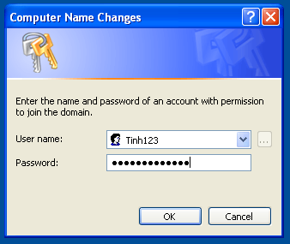

***Hình*** 121*. Đăng nhập vào bằng tài khoản*

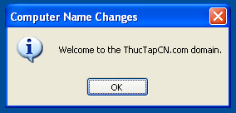

***Hình*** 122*. Join domain thành công*

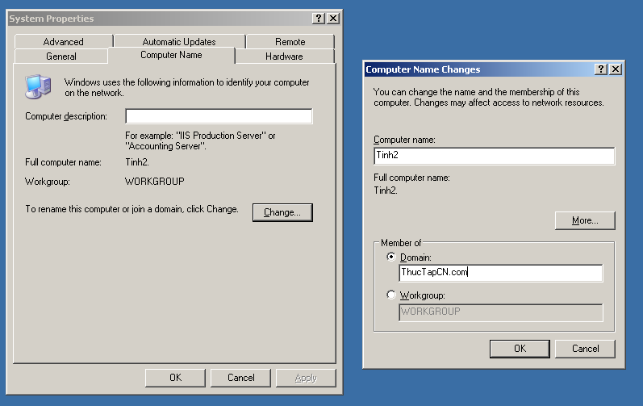

***Hình*** 123*. Làm tương tự với máy server*

### Thiết lập máy DC2 thành domain controller

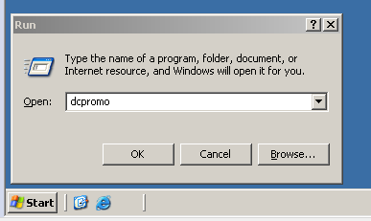

***Hình*** 124*. Mở Start -> Run và chạy lệnh dcpromo*

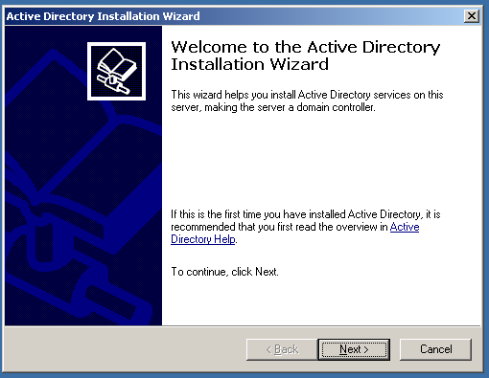

***Hình*** 125*. Giao diện cấu hình Active Directory hiện ra, nhấn Next*

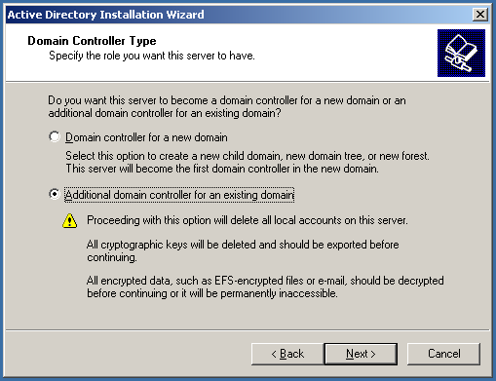

***Hình*** 126*. Chọn mục Additional domain controller for an existing domain và nhấn Next*

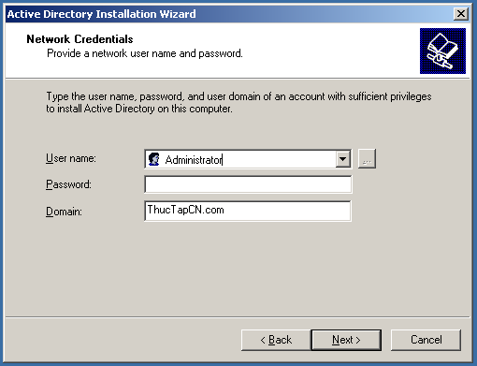

***Hình*** 127*. Nhập vào tài khoản Administrator và Password của domain và chọn Next*

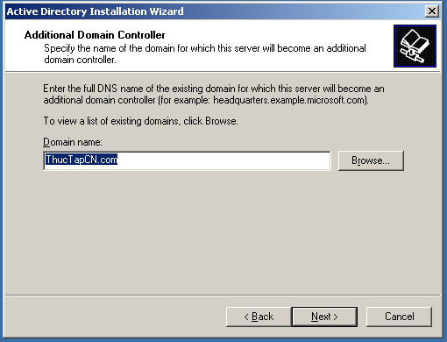

***Hình*** 128*. Tên domain sẽ tự hiển thị là domain mà DC2 đang join vào, nhấn Next*

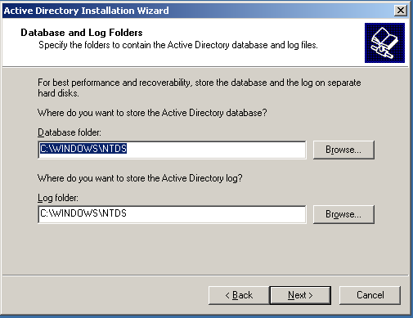

***Hình*** 129*. Giữ giá trị cài đặt mặc định Database, nhấn Next*

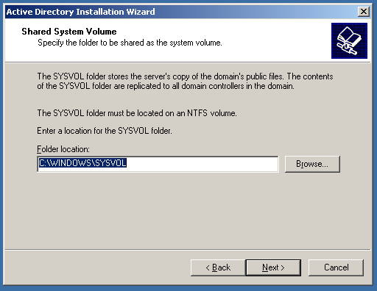

***Hình*** 130*. Giữ giá trị cài đặt mặc định Sysvol Folder, nhấn Next*

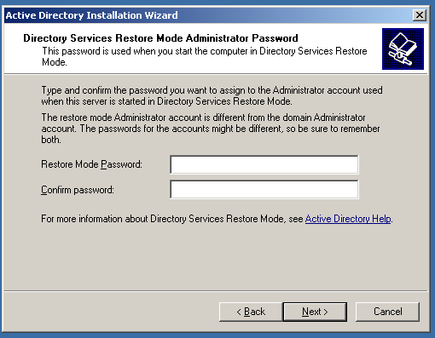

***Hình*** 131*. Thay đổi và xác nhận mật khẩu đăng nhập vào tài khoản Administrator*

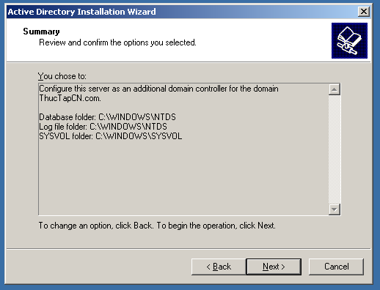

***Hình*** 132*. Hiển thị lại thông tin của secondary domain controller, nhấn Next*

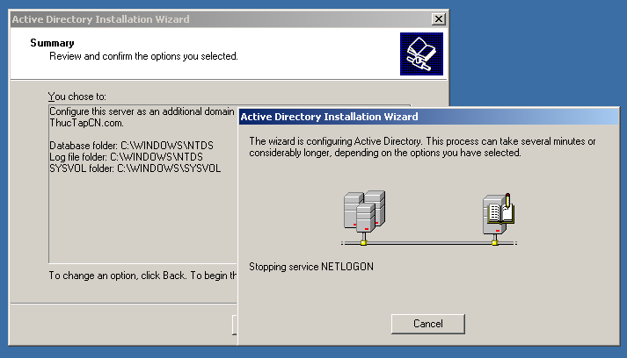

***Hình*** 133*. Chờ đợi quá trình hoàn tất*

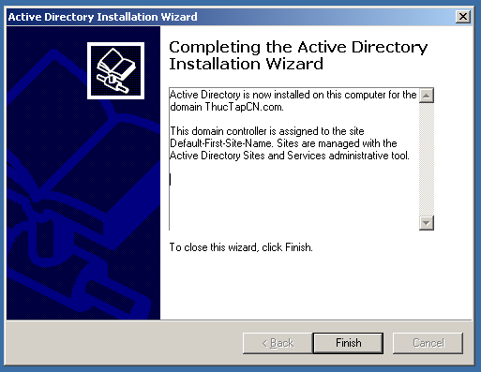

***Hình*** 134*. Nhấn Finish để hoàn tất quá trình*

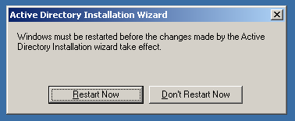

***Hình*** 135*. Chọn Restart Now để hoàn tất thay đổi*

# QUẢN LÝ TÀI KHOẢN NGƯỜI DÙNG, NHÓM VÀ ORGANIZATION UNIT (OU)

## Cài đặt Organization Unit

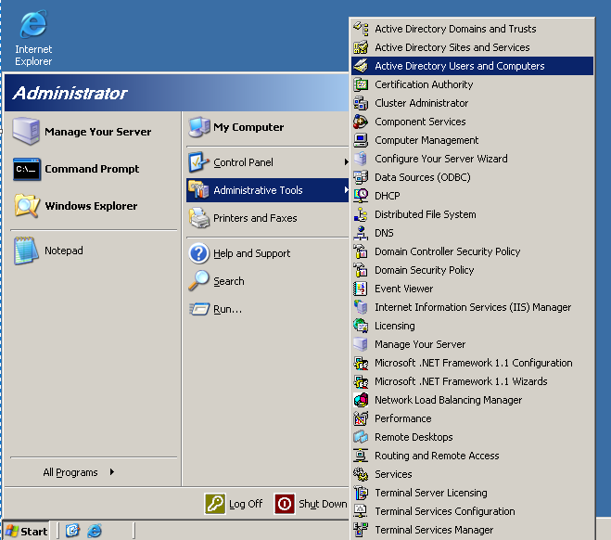

***Hình*** 136*. Vào Start-> Administrative Tools ->Active Directory Users and Computer*

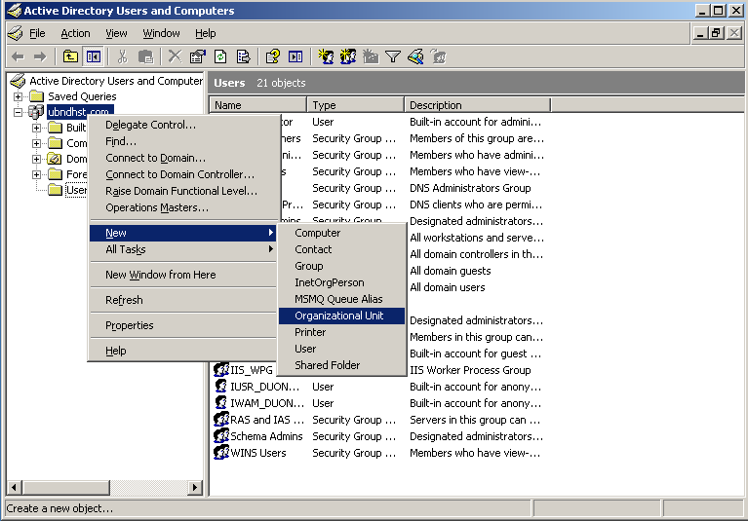

***Hình*** 137*. Ấn chuột phải vào địa chỉ của Domain chọn New-> Organizational Unit*

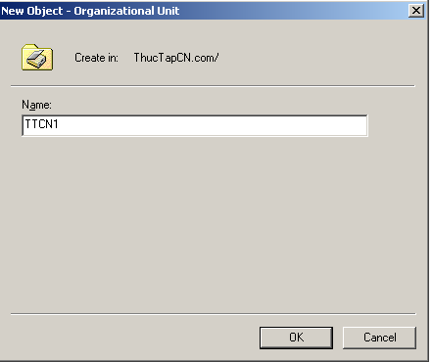

***Hình*** 138*. Điền tên vào và nhấn OK*

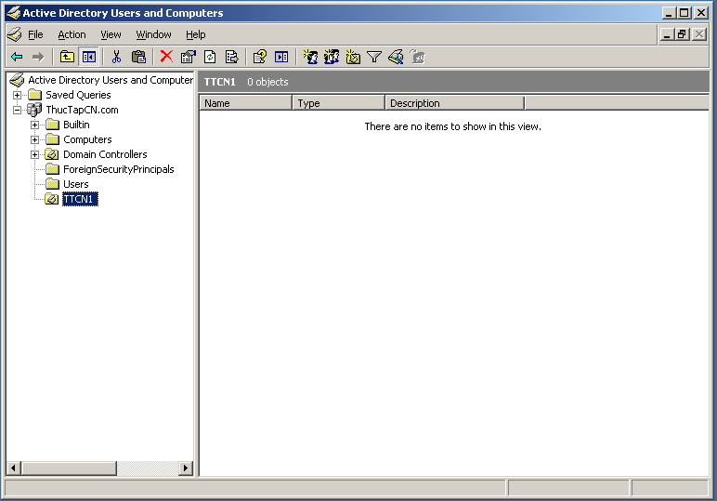

***Hình*** 139*. Sau khi hoàn thành sẽ hiển thị OU như hình*

## Tạo User

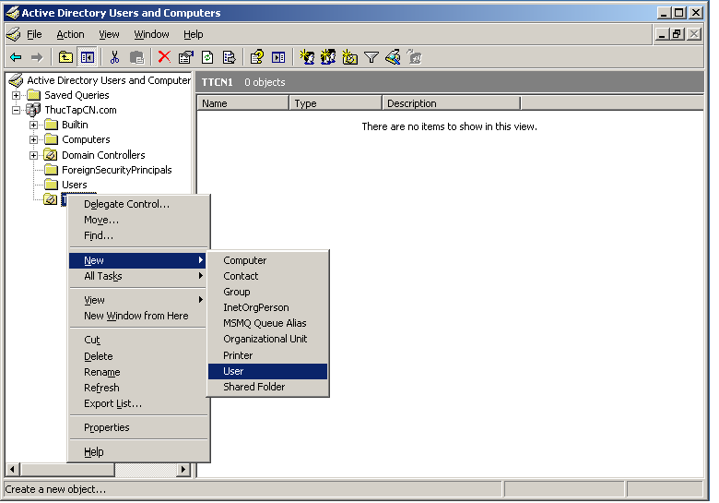

***Hình*** 140*. Nhấp chuột phải vào OU chọn New-> User*

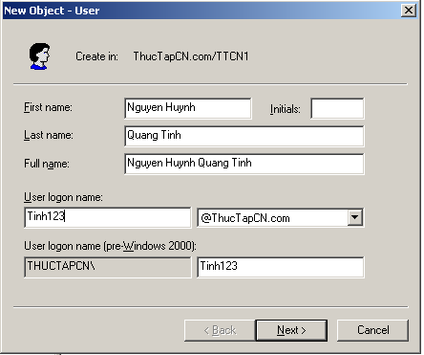

***Hình*** 141*. Nhập thông tin User, sau đó chọn Next*

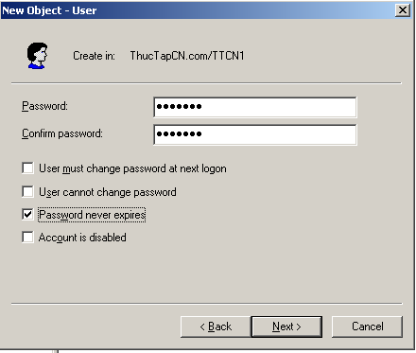

***Hình*** 142*. Nhập password, chọn Password never expires sau đó chọn Next*

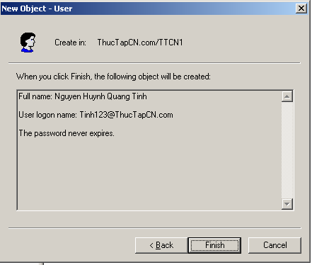

***Hình*** 143*. Thông tin của User, nhấn Finish để hoàn tất tạo User*

## Tạo Group

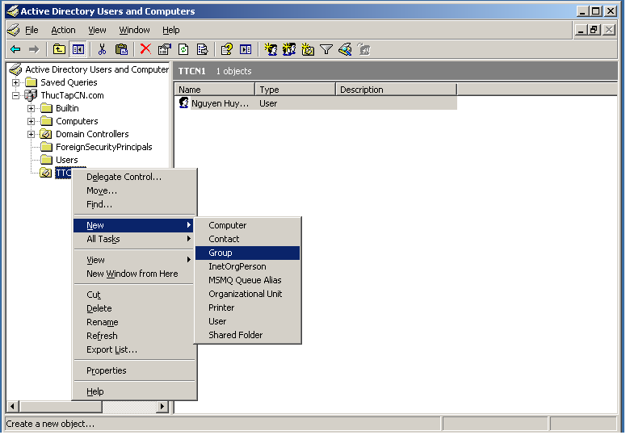

***Hình*** 144*. Nhấp chuột phải vào OU chọn New-> Group*

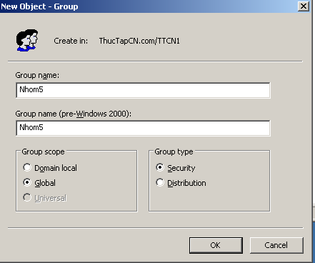

***Hình*** 145*. Điền thông tin Group, nhấn OK để hoàn tất tạo Group*

## Tạo Users hàng loạt

### Tạo users hàng loạt có chung một password

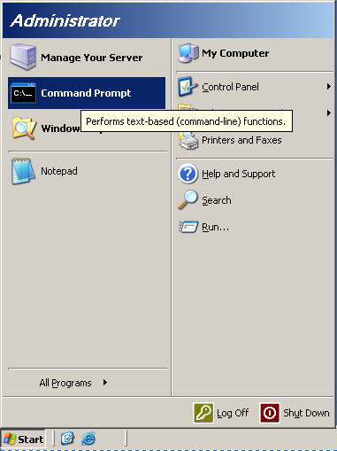

***Hình*** 146*. Vào Start -> Command Prompt*

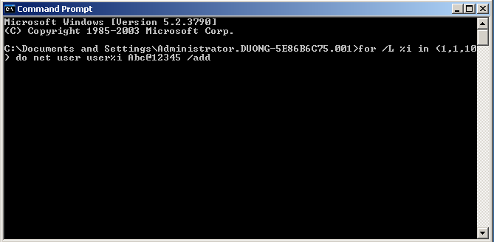

***Hình*** 147*. Gõ câu lệnh để tạo hàng loạt User chung password*

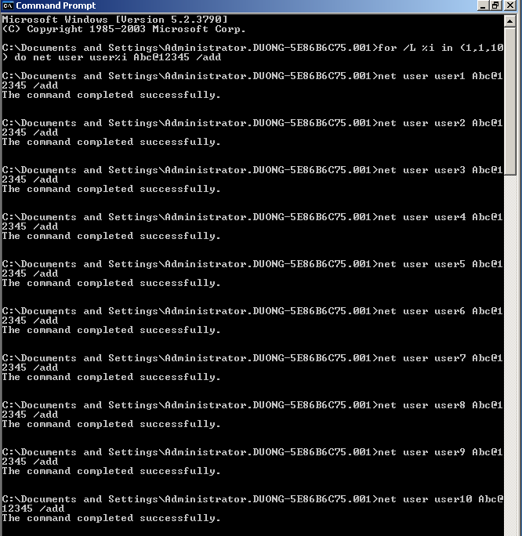

***Hình*** 148*. Nhấn Enter màn hình sẽ hiển thị tạo users thành công*

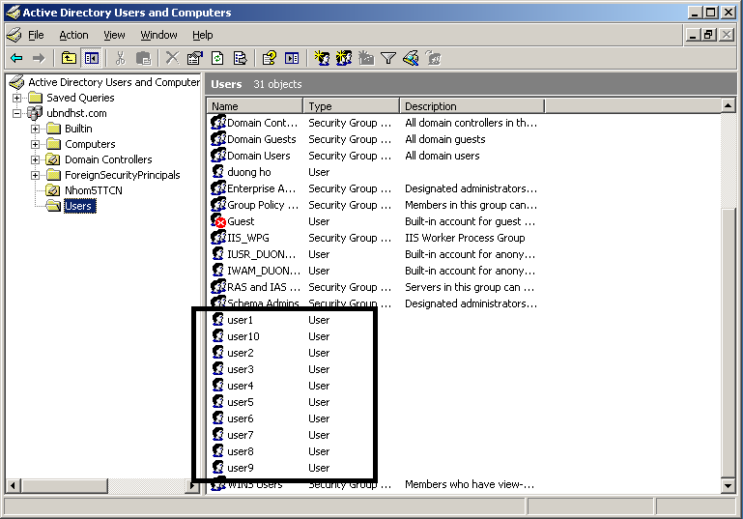

***Hình*** 149*. Vào Start -> Administrative Tools -> Active Directory Users and Computers -> Users sẽ hiển thị các user vừa tạo*

### Tạo domain users hàng loạt chung password

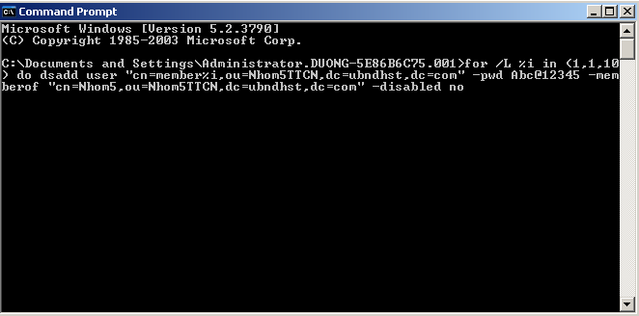

***Hình*** 150*. Gõ lệnh như hình vào Command Prompt*

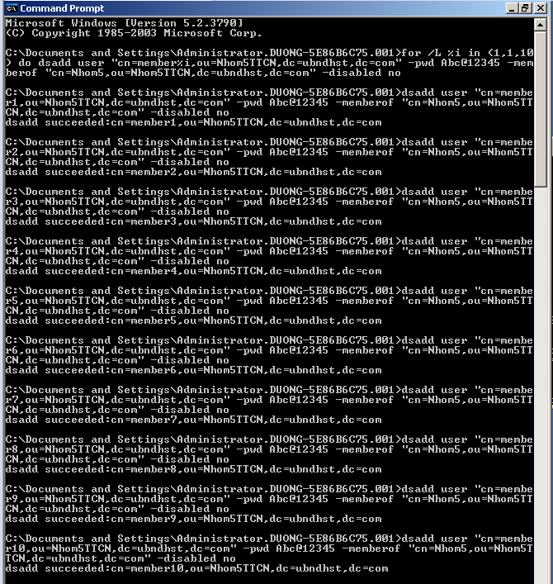

***Hình*** 151*. Nhấn Enter màn hình sẽ hiển thị tạo users thành công*

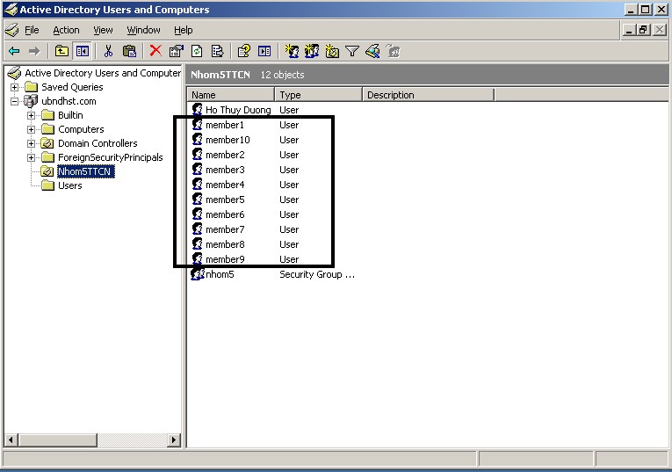

***Hình*** 152*. Vào Start-> Administrative Tools ->Active Directory Users and Computers ->  
Nhóm5TTCN sẽ hiển thị các users vừa tạo*

### Tạo users hàng loạt bằng file txt có chung password

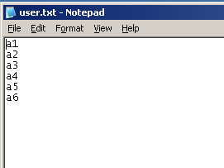

***Hình*** 153*. Tạo file text có tên user.txt chứa tên các user cần tạo*

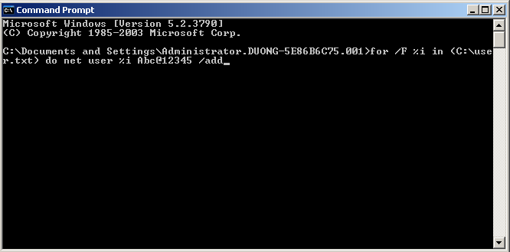

***Hình*** 154*. Gõ lệnh như hình vào Command Prompt*

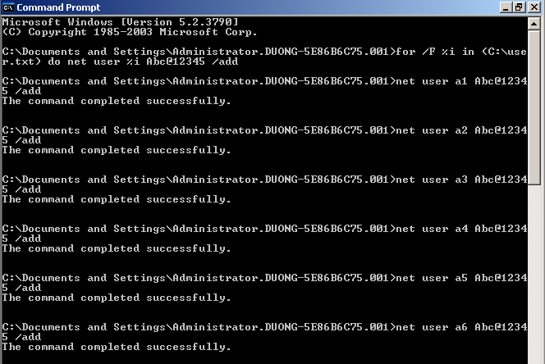

***Hình*** 155*. Nhấn Enter màn hình sẽ hiển thị tạo users thành công*

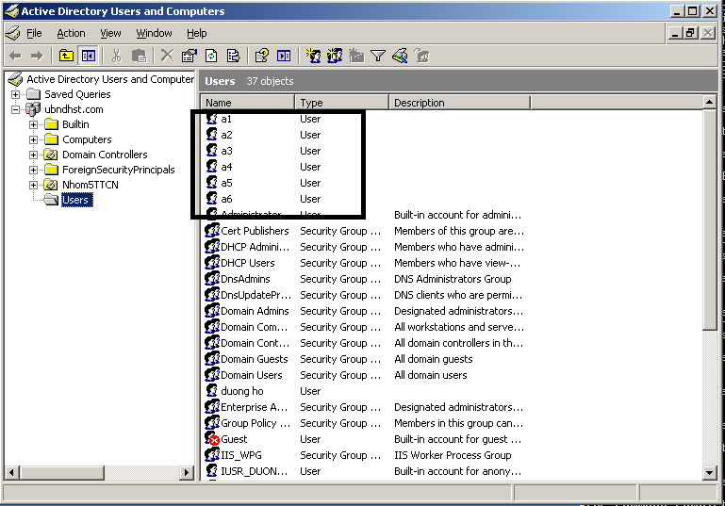

***Hình*** 156*. Vào Start-> Administrative Tools ->Active Directory Users and Computers ->  
User sẽ hiển thị các users vừa tạo*

### Tạo domain users hàng loạt bằng file txt có chung password

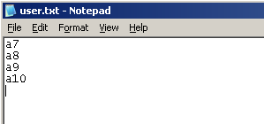

***Hình*** 157*. Tạo file text có tên user.txt chứa tên các user cần tạo*



***Hình*** 158*. Gõ lệnh như hình vào Command Prompt*

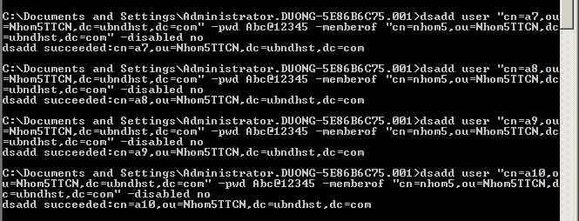

***Hình*** 159*. Nhấn Enter màn hình sẽ hiển thị tạo users thành công*

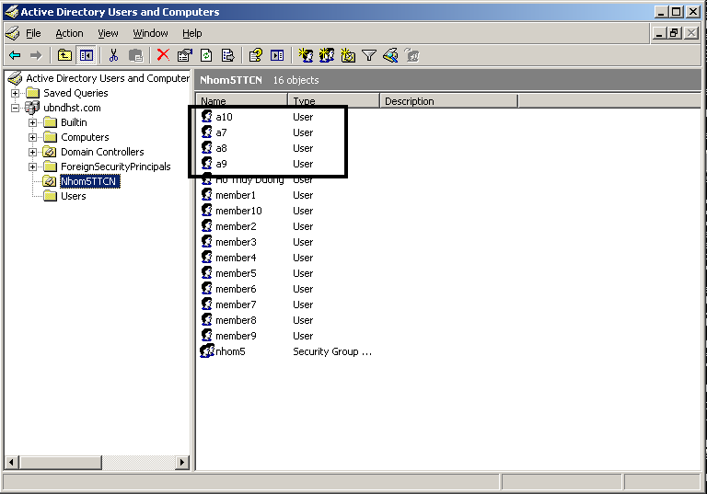

***Hình*** 160*. Vào Start-> Administrative Tools ->Active Directory Users and Computers ->  
Nhom5TTCN* *sẽ hiển thị các users vừa tạo*

### Tạo users hàng loạt bằng file txt khác password

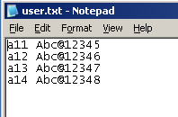

***Hình*** 161*. Tạo file text có tên user.txt chứa username và password cần tạo*

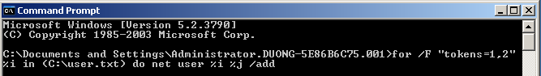

***Hình*** 162*. Gõ lệnh như hình vào Command Prompt*

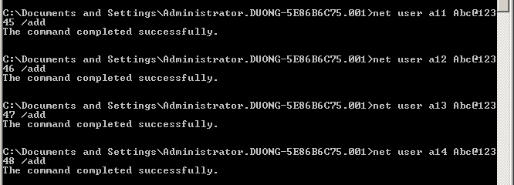

***Hình*** 163*. Nhấn Enter màn hình sẽ hiển thị tạo users thành công*

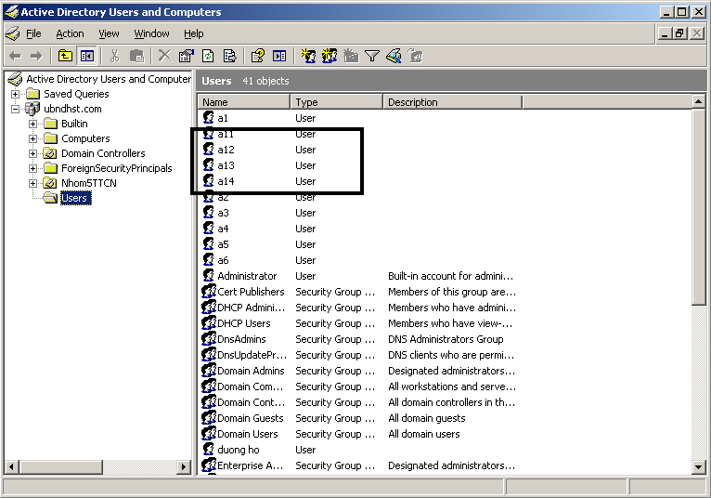

***Hình*** 164*. Vào Start-> Administrative Tools ->Active Directory Users and Computers ->  
Users* *sẽ hiển thị các users vừa tạo*

### Tạo domain users hàng loạt bằng file txt khác password

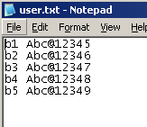

***Hình*** 165*. Tạo file text có tên user.txt chứa username và password cần tạo*



***Hình*** 166*. Gõ lệnh như hình vào Command Prompt*

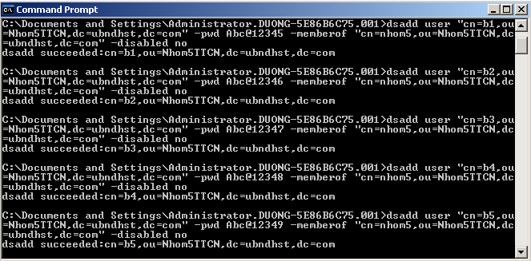

***Hình*** 167*. Nhấn Enter màn hình sẽ hiển thị tạo users thành công*

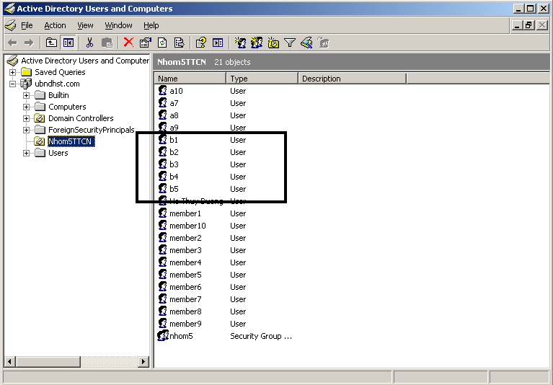

***Hình*** 168*. Vào Start-> Administrative Tools ->Active Directory Users and Computers ->  
Nhom5TTCN* *sẽ hiển thị các users vừa tạo*

# Routing



## Cấu hình RRAS

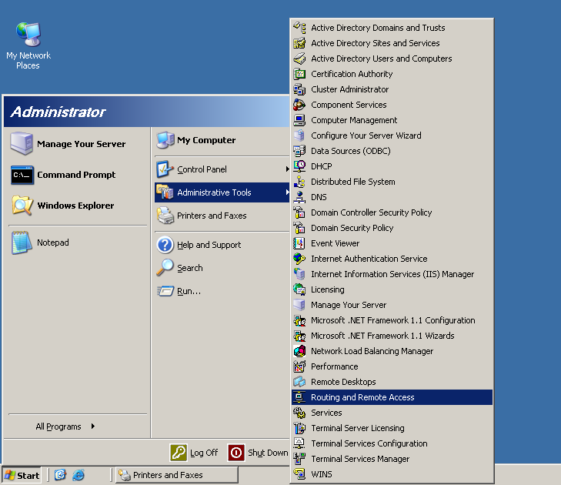

***Hình*** 169*. Start -> Programs -> Administrative Tools -> Routing and Remote Access*

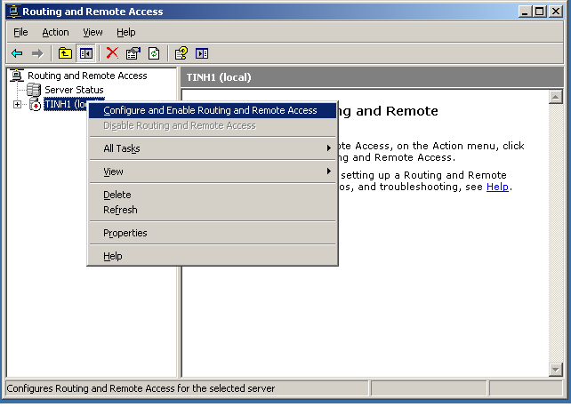

***Hình*** 170*. Click chuột phải chọn Configuration and Enable Routing and Remote Access*

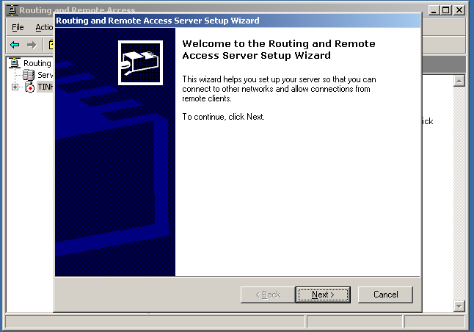

***Hình*** 171*. Giao diện cấu hình RRAS hiện ra, chọn Next*

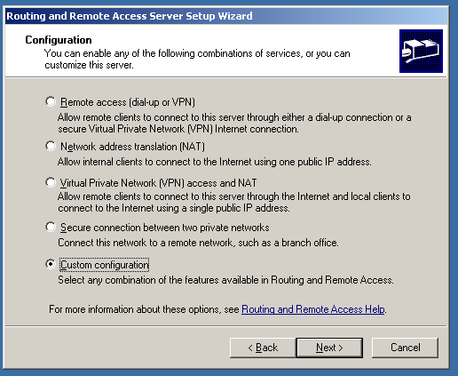

***Hình*** 172*. Chọn Custom Configuration, chọn Next*

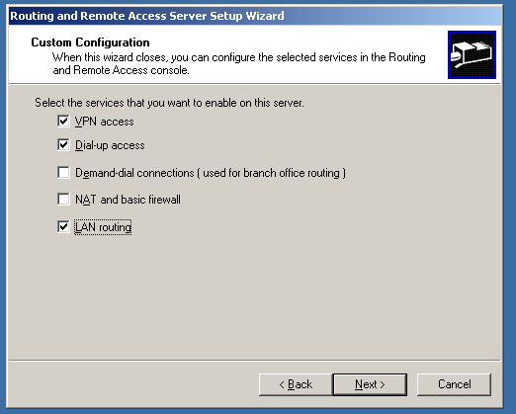

***Hình*** 173*. Chọn LAN routing, chọn Next*

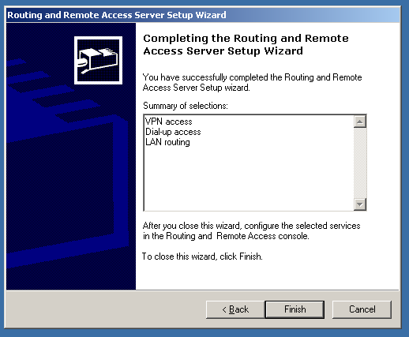

***Hình*** 174*.*  *Nhấn Finish*

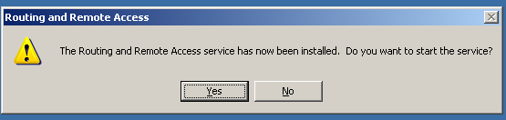

***Hình*** 175*. Hệ thống yêu cầu khởi động Service, chọn Yes*

## Cấu hình Static route

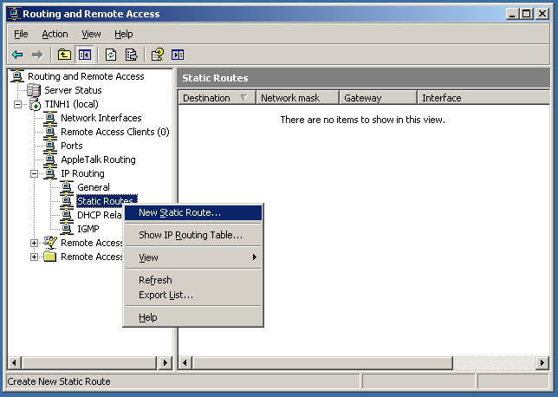

***Hình*** 176*. Click dấu “+” tại IP Routing Click chuột phải trên Static Routing, chọn New Static Route*

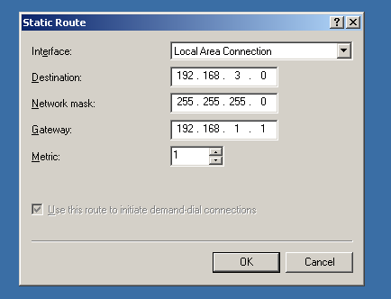

***Hình*** 177*. Nhập thông tin Static Route*

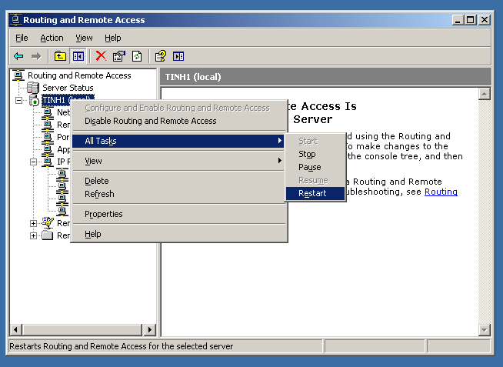

***Hình*** 178*. Restart lại Service Routing and Remote Access*

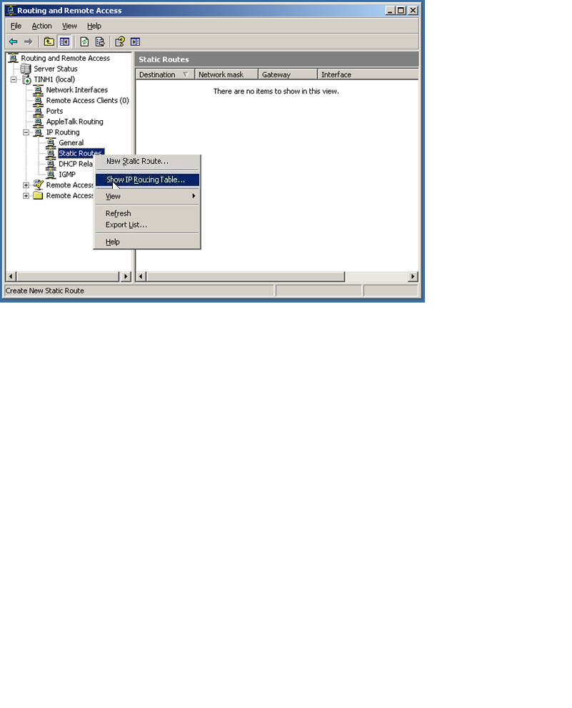

***Hình*** 179*. Show IP Routing Table để xem Router đã định tuyến*

## Cấu hình Dynamic route (Routing Protocol: RIP)

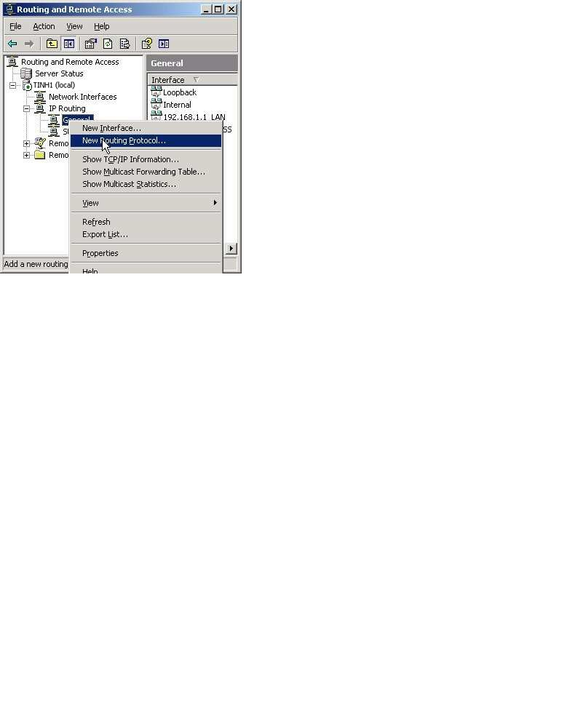

***Hình*** 180*. Click chuột phải lên General chọn New Routing Protocol…*

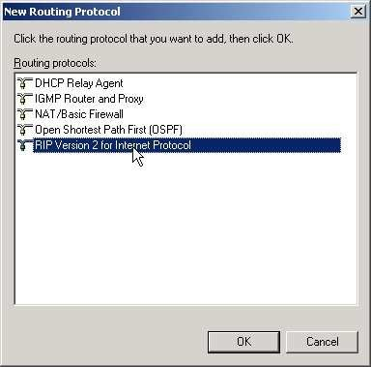

***Hình*** 181*. Chọn RIP version 2 for Internet Protocol, nhấn OK*

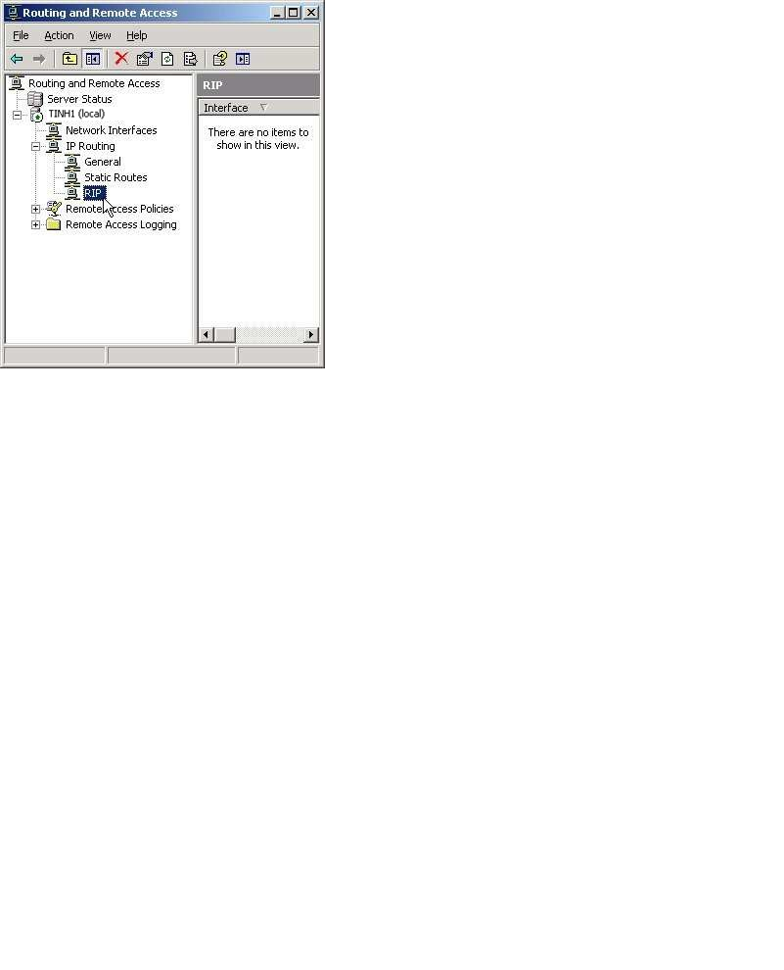

***Hình*** 182*. Trong IP Routing hệ thống sẽ thêm RIP*

## Add Interface cho RIP (Interface có IP là 192.168.1.x)

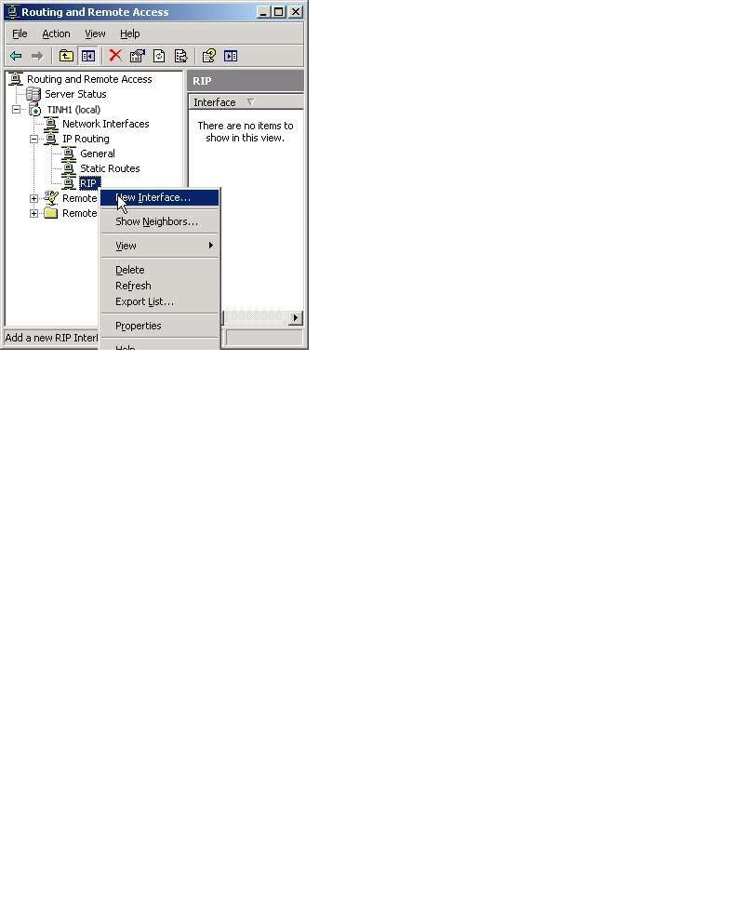

***Hình*** 183*. Click chuột phải lên RIP chọn New Interface*

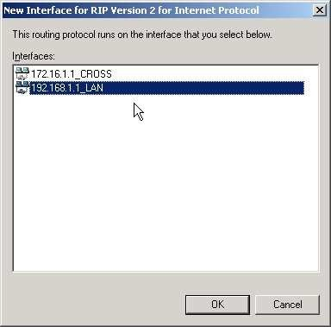

***Hình*** 184*. Chọn card LAN -> OK -> OK*

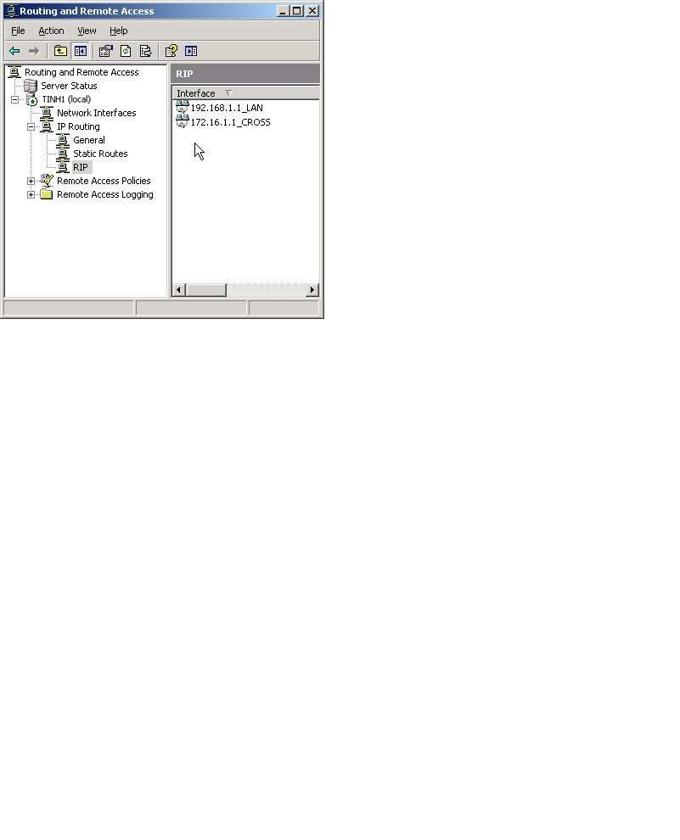

***Hình*** 185*. Click chuột phải lên RIP -> New Interface -> chọn card CROSS -> OK -> OK*

## Xây dựng Routing table

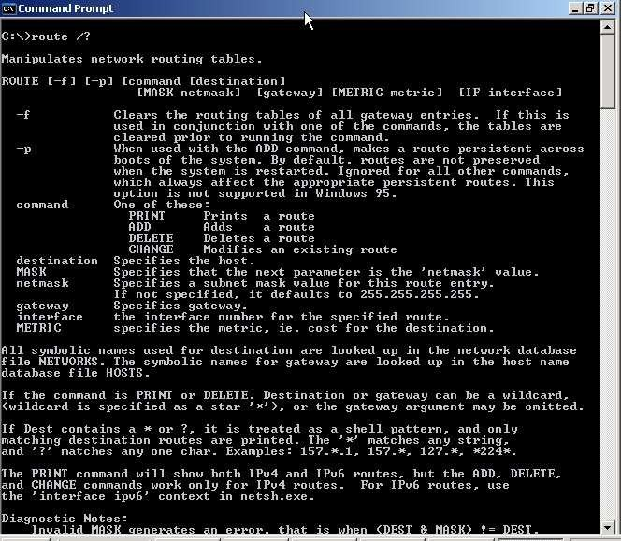

***Hình*** 186*. Dùng lệnh route /? Để xem chi tiết thêm về cấu trúc lệnh*

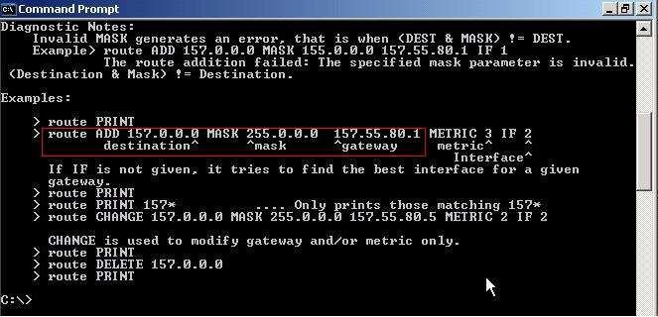

***Hình*** 187*. Cấu trúc câu lệnh ADD*

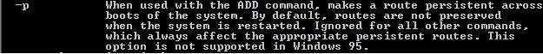

***Hình*** 188*. Thêm tham số -p để máy giữ nguyên Routing table sau khi restart*

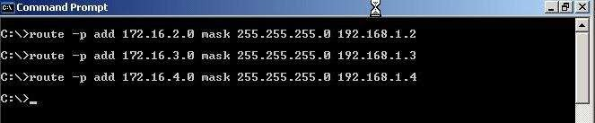

***Hình*** 189*. Ta configure Router 1 như sau*

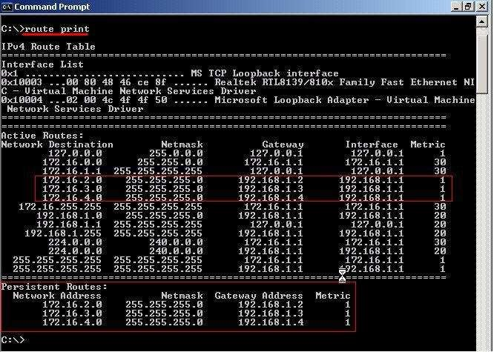

***Hình*** 190*. Dùng lệnh Route print để xem router đã định tuyến*

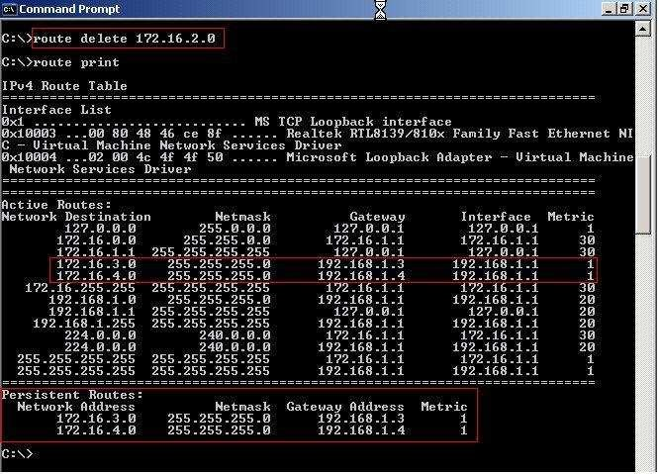

***Hình*** 191*. Ta có thể dùng lệnh Route delete để xóa 1 bảng định tuyến sẵn có*

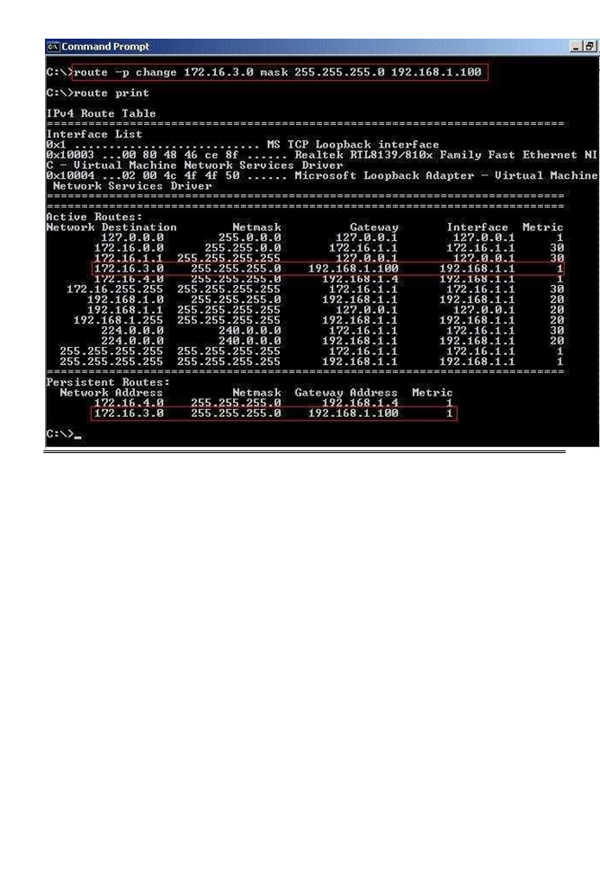

***Hình*** 192*. Dùng lệnh Route Change để hiệu chỉnh 1 bảng định tuyến sẳn có*

# Triển khai việc in ấn



## Cài đặt

### Cài đặt máy in thứ nhất

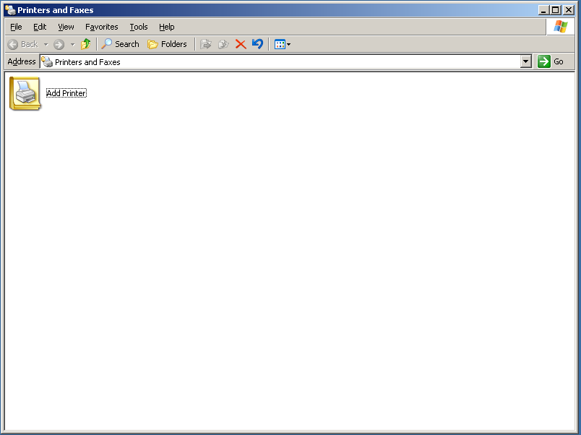

***Hình*** 193***.*** *Vào Start -> Setting -> Printers and faxes chọn Add Printer*

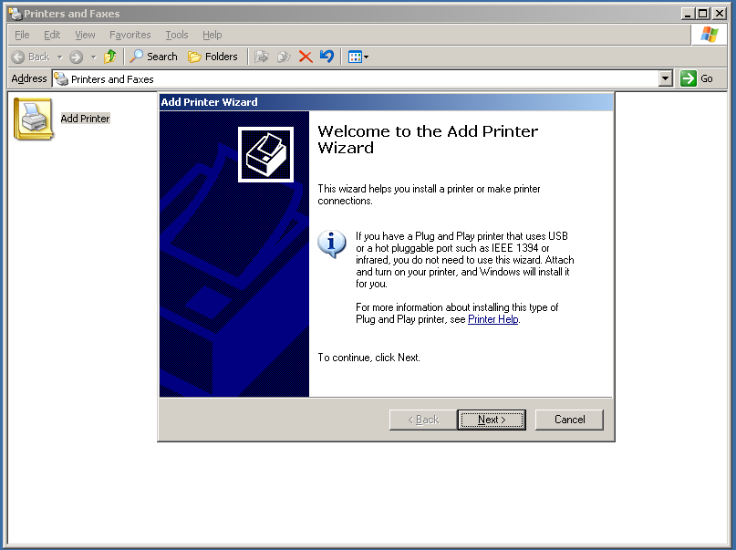

***Hình*** 194***.*** *Chửa sổ Add Printer Wizard hiện ra, chọn Next*

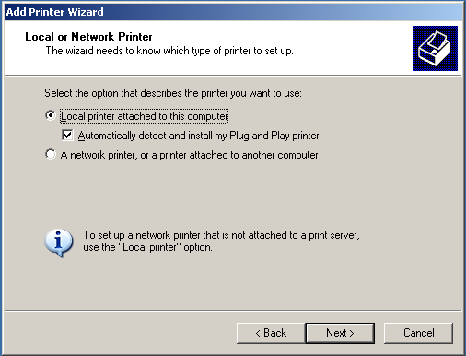

***Hình*** 195***.*** *Lựa chọn kiểu máy in muốn sử dụng, chọn Next*

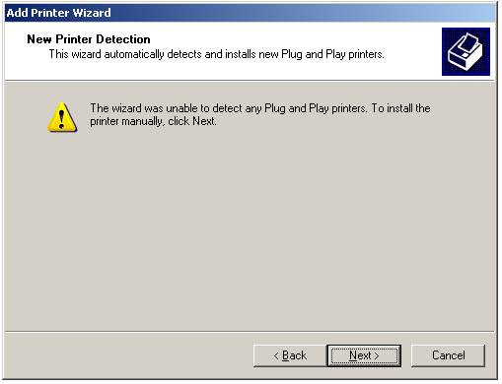

***Hình*** 196***.*** *Bảng thông báo hiên ra nếu chưa có máy in được kết nối, chọn Next*

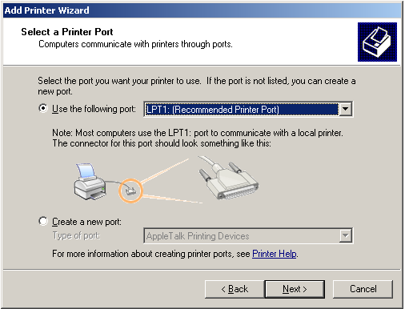

***Hình*** 197***.*** *Cửa sổ Select Printer Port xuất hiện, chọn cổng cho máy in, sau đó chọn Next*

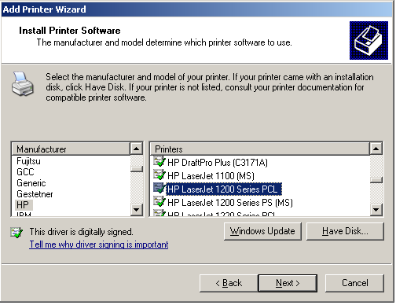

***Hình*** 198***.*** *Chọn mẫu máy in , sau đó chọn Next*

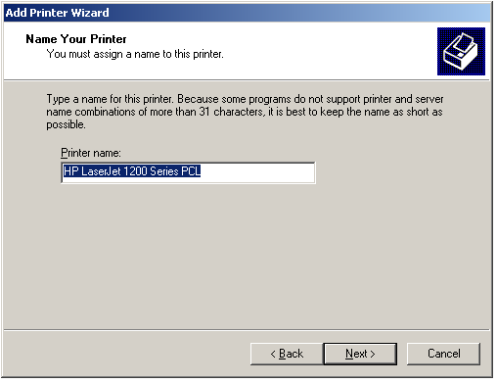

***Hình*** 199***.*** *Chọn tên máy in , sau đó chọn Next*

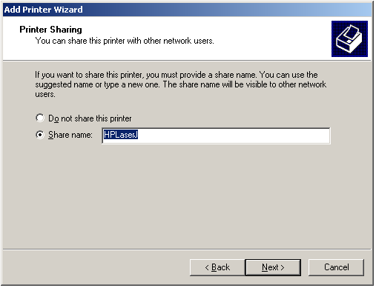

***Hình*** 200***.*** *Thiết lập chia sẻ máy in, chọn Share name và nhập tên máy in , sau đó chọn Next*

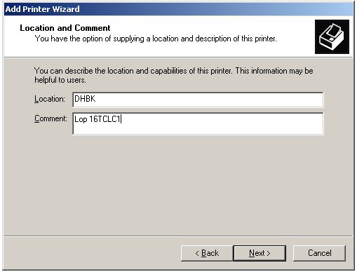

***Hình*** 201***.*** *Nhập Location và Comment cho máy in , sau đó chọn Next*

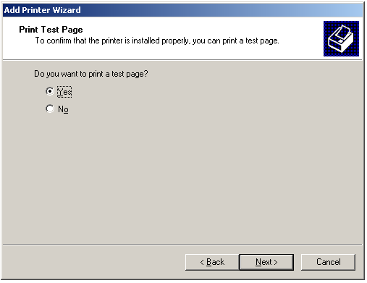

***Hình*** 202***.*** *Cửa sổ Print Test Page xuất hiện, chọn Yes, sau đó chọn Next*

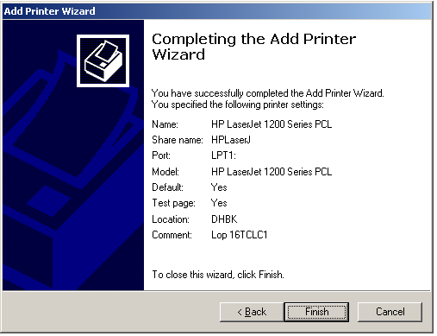

***Hình*** 203***.*** *Kết thúc cài đặt, chọn Finish*

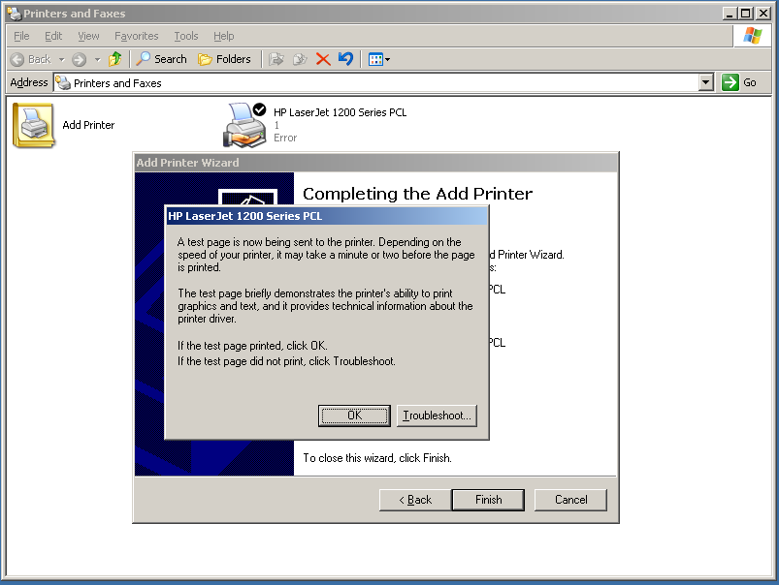

***Hình*** 204***.*** *Kiểm tra nếu máy in hoạt động , chọn OK để kết thúc*

### Cài đặt máy in thứ hai

* Tiến hành cài đặt máy in thứ hai tương tự như máy in thứ nhất nhưng đặt tên share và khác cổng máy in.
* Thực hiện việc gán permissions, gán cho nhóm Adminstrators, Mange document và print.

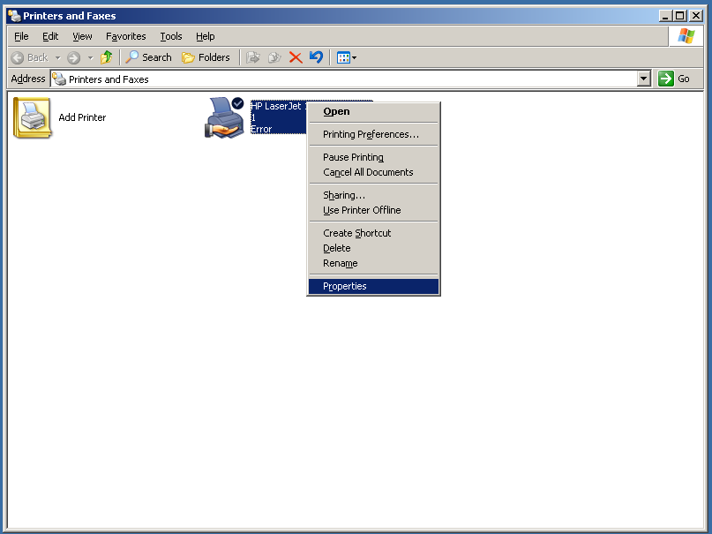

***Hình*** 205***.*** *Click chuột phải vào máy in và chọn Properties*

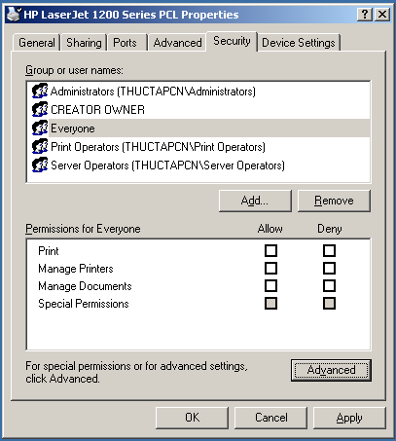

***Hình*** 206***.*** *Ở thẻ Security, chọn Everyone, bỏ chọn Allow dòng Print, sau đó chọn Advanced*

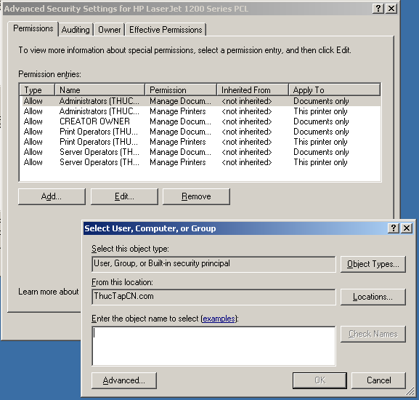

***Hình*** 207***.*** *Cửa sổ Advanced Sercurity Settings xuất hiện, chọn Add*

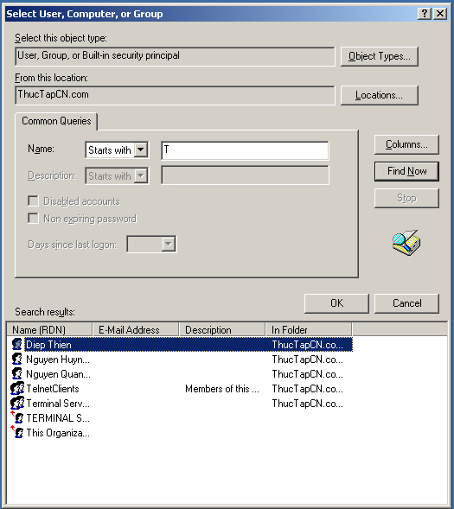

***Hình*** 208***.*** *Tìm kiếm tên user hoặc group*

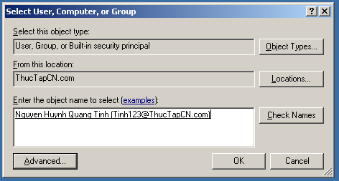

***Hình*** 209***.*** *Chọn user hoặc group, chọn OK*

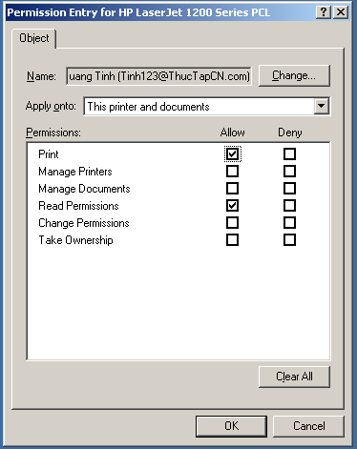

***Hình*** 210***.*** *Chọn Allow cho Print và Read Permission, chọn OK*

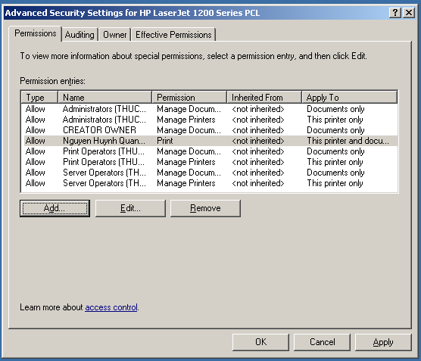

***Hình*** 211***.*** *User hoặc group đã được thêm vào*

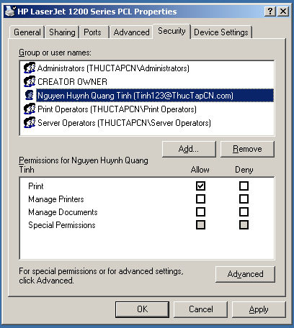

***Hình*** 212***.*** *Kết quả sau khi thêm*

* Tương tự , ta thêm nhóm với một tên khác cho máy in còn lại.

## Tìm kiếm NETWORK PRINTER

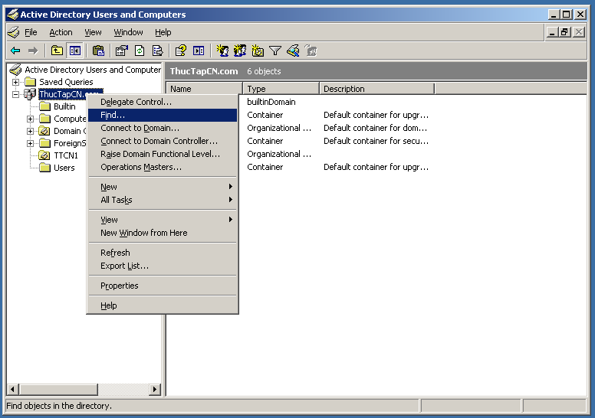

***Hình*** 213***.*** *Vào Active Directory Users and Computers, click chuột phải, chọn Find*

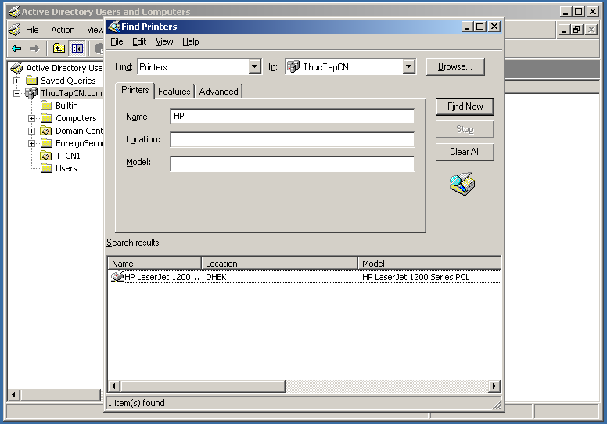

***Hình*** 214***.*** *Gõ tên máy in cần tìm, chọn Find Now*

# Dịch vụ Qoutas đĩa

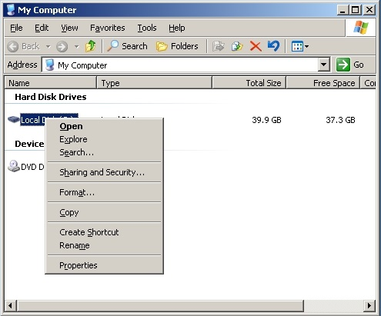

***Hình*** 215***.*** *Click chuột phải vào ổ đĩa chọn Properties*

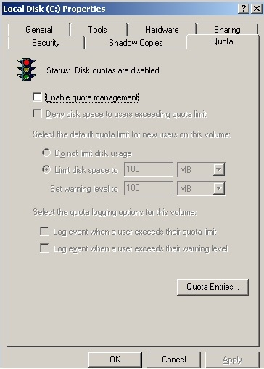

***Hình*** 216***.*** *Chọn thẻ Qouta, chọn Qouta Entries*

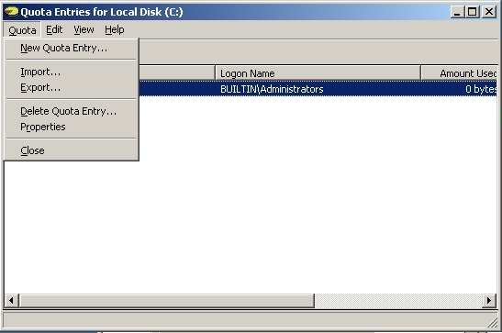

***Hình*** 217***.*** *Trên cửa sổ xuất hiện, chọn Qouta -> New Qouta Entry*

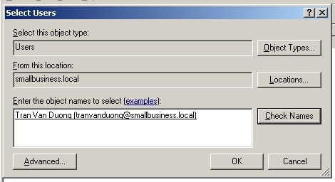

***Hình*** 218***.*** *Chọn User, sau đó chọn OK*

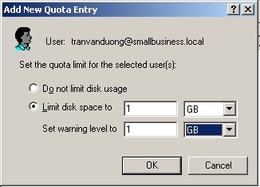

***Hình*** 219***.*** *Nhập giới hạn ổ đĩa trống và thiết lập mức cảnh báo*

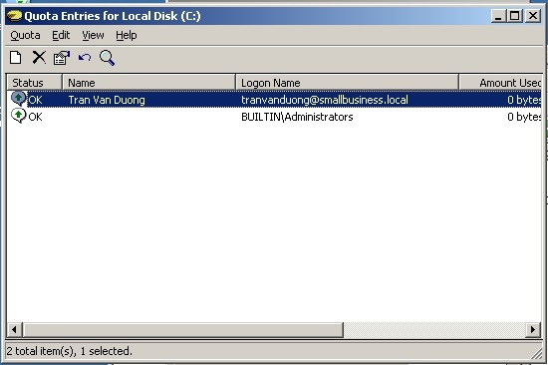

***Hình*** 220***.*** *Kết quả sau khi Quotas đĩa thành công*